Муниципальное автономное дошкольное образовательное учреждение
детский сад №473 г. Челябинска

Принято на заседании Утверждаю:
педагогического совета Заведующий МАДОУ № 473
от «___» ________ 20__г. ________Кудрявцева Е.П.
протокол №____

ДОПОЛНИТЕЛЬНАЯ ОБЩЕОБРАЗОВАТЕЛЬНАЯ
ОБЩЕРАЗВИВАЮЩАЯ ПРОГРАММА
Социально - педагогической направленности
«СЕМИЦВЕТИК»
Возраст обучающихся: 3-5 лет
Срок реализации: 2 года.

Автор – составитель:
Колиниченко Валентина Викторовна,
воспитатель высшей категории

2017г
Оглавление
№ п/п | Наименование раздела | стр.
 | Введение | 3-4
1. | Целевой раздел Программы | 5-10
1.1 | Пояснительная записка | 5
1.1.1. | Цель и задачи реализации Программы | 5-6
1.1.2. | Принципы и подходы к формированию Программы | 6-8
1.1.3. | Характеристика особенностей развития детей дошкольного возраста | 8-9
1.2. | Планируемые результаты Программы | 9-10
2. | Содержательный раздел Программы | 11-23
2.1. | Описание образовательной деятельности в соответствии с направлениями развития ребенка | 11-12
2.2. | Описание вариативных форм, способов, методов и средств реализации Программы | 13-19
2.3. | Методические рекомендации педагогам | 19-21
2.4. | Особенности взаимодействия с семьями воспитанников | 21-23
3. | Организационный раздел Программы | 24-33
3.1. | Материально – техническое обеспечение Программы | 24
3.2. | Учебный план | 24-30
3.3. | Особенности предметно –развивающей среды | 30-31
3.4. | Краткая презентация Программы | 31-33
 | Список литературы | 34

Введение
Авторская образовательная программа разработана воспитателем Колиниченко Валентиной Викторовной МАДОУ « ДС № 473 г. Челябинска» и направлена на развитие психических процессов, основ интеллектуального развития у детей младшего и среднего дошкольного возраста средствами формирования сенсорной культуры.
Данная программа имеет социально – педагогическую направленность.
Программа «Семицветик» спроектирована с учетом ФГОС дошкольного образования, особенностей образовательного учреждения, региона и муниципалитета, образовательных потребностей и запросов родителей воспитанников. Определяет цель, задачи, планируемые результаты, содержание и организацию образовательного процесса на ступени дошкольного образования.
Кроме того, учтены концептуальные положения используемой в ДОУ комплексной программы «Детство».
Программа «Семицветик» разработана в соответствии с основными нормативно – правовыми документами:
- Федеральный закон «Об образовании в Российской Федерации» от 29.12.2012года №273-ФЗ;
- Федеральный государственный образовательный стандарт дошкольного образования (Утвержден приказом Министерства образования и науки Российской Федерации от 17 октября 2013г. № 1155);
- «Порядок организации и осуществления образовательной деятельности по основным общеобразовательным программам – образовательным программам дошкольного образования» (приказ Министерства образования и науки РФ от 30 августа 2013года №1014 г. Москва);
- «Санитарно – эпидемиологические требования к устройству, содержанию и организации режима работы дошкольных образовательных учреждений» (Сан ПиН)2.4.1.3049-13 (Постановление Главного государственного санитарного врача Российской Федерации от 15мая 2013г. № 26 г. Москва «Об утверждении Сан ПиН 2.4.1.3049-13 «Санитарно – эпидемиологическте требования к устройству, содержанию и организации режима работы дошкольных образовательных организаций»);
- Письмо Минобразования РФ от 14.03.00г. №65/23-16 «О гигиенических требованиях к максимальной нагрузке на детей дошкольного возраста в организованных формах обучения»
- Устав МАДОУ.

- Целевой раздел
  - Пояснительная записка
1.1.1.Цель и задачи:
В связи с изменениями в государственной политике в отношении социальных проблем, вопросов рождаемости, поддержки семьи и детства ситуация складывается таким образом, что одним из приоритетных направлений жизни россиян становится образование детей.
Большинство семей считают необходимым обеспечить своих детей – дошкольников дополнительным образованием. Ведь дополнительное образование является не только хорошим дополнением к общему, но создает мощный полноценный фундамент для дальнейшего развития детей, предоставляет возможность использовать детство для развития в значительной мере многих психических процессов, способностей, талантов.
Отличительной особенностью Программы являются способы преподнесения нового материала. Любая предлагаемая тема обыгрывается с позиции: «найди решение». «попробуй сделать», «догадайся», «найди выход из ситуации», такой подход дается возможность самостоятельно мыслить и добывать знания, а знания, добытые таким способом, легче запоминаются и не требуют повторения.
Предлагаемая Программа дает возможность интенсивно развивать познавательные способности детей, интеллект, творческое начало, дает ребенку ощущение уверенности в своих силах, основанное на том, что окружающий мир постижим. Поставленная перед ребенком задача решается им при собственной преобразовательной деятельности. У детей идет активное развитие сенсорно – перцептивной сферы, во время занятий дети учатся различать и правильно называть основные цвета, форму, величину предметов. На основе освоения сенсорных эталонов идет развитие восприятия, памяти, внимания, мышления, воображения.
Цель: Развитие и совершенствование сенсорных процессов (восприятие, внимание, память, мышление) у детей младшего дошкольного возраста.
Задачи:
Обучающие задачи:
- Формирование у детей младшего дошкольного возраста умения воспринимать и представлять предметы и явления, способствующие совершенствованию процессов рисования, лепки и развития речи и выделять в них самое существенное, характерное (признаки, качества);
- Обучение применению полученных знаний в практической и познавательной деятельности;
Развивающие задачи:
развитие:
- мыслительных операции: умения анализировать и сравнивать объекты
- внимания, памяти, восприятия, речи;
- познавательного интереса;
- крупной и мелкой моторики рук.
Воспитательные задачи:
- воспитание трудолюбия и усидчивости;
- формирование навыков работы в коллективе.
1.1.2 Принципы и подходы к формированию программы.
В основу принципов и подходов Программы положены:
- «Полноценное проживание ребенком всех этапов детства, обогащение детского развития» (ФГОС дошкольного образования);
- построение образовательной деятельности на основе индивидуальных особенностей каждого ребенка, при котором сам ребенок становится активным в выборе содержания своего образования, становится субъектом образования;
- содействие и сотрудничество детей и взрослых, признание ребенка полноценным участником (субъектом) образовательных отношений;
- поддержка инициативы детей в различных видах деятельности;
- сотрудничество с семьей;
- приобщение ребенка к социокультурным нормам, традициям семьи, общества и государства;
- формирование познавательных интересов и познавательных действий ребенка в различных видах деятельности;
- возрастная адекватность дошкольного образования (соответствие условий, требований, методов возрасту и особенностям развития);
- учет этнокультурной ситуации развития детей;
- принцип развивающего образования, реализующийся через деятельность каждого ребенка в зане его ближайшего развития;
- соответствие критериям полноты, необходимости и достаточности, то есть достижение поставленных целей и решение задач только на необходимом и достаточном материале, максимально приближаться к разумному «минимуму»;
- принцип интеграции образовательных областей в соответствии с возрастными возможностями воспитанников, спецификой и возможностями образовательных областей;
- комплексно – тематический принцип построения образовательного процесса;
- построение образовательного процесса на адекватных возрасту формах работы с детьми, где основной формой работы с детьми дошкольного возраста и ведущим видом деятельности для них является игра;
- принцип непрерывности образования обеспечивает связь всех ступеней дошкольного образования, от среднего дошкольного возраста до старшей и подготовительной к школе групп. Приоритетом с точки зрения непрерывности образования является обеспечение к концу дошкольного детства такого уровня развития каждого ребенка, который позволит ему быть успешным при обучении по программам начальной школы. Соблюдение принципа преемственности требует не только и не столько овладения детьми определенным объемом информации, знаний, сколько формирования у дошкольника качеств, необходимых для овладения учебной деятельностью: любознательности, инициативности, произвольности и др.
- принцип системности;
В основе программы заложены основные педагогические принципы работы с детьми:
- доступность предлагаемого детям материала;
- эмоционально – насыщенна тематика заданий;
- вариативно-дифференцированное содержание занятий;
- опора на развитие самостоятельности мышления, индивидуального творчества;
- привлекательность, занимательность, образность содержания заданий;
- коммуникативный характер, доброжелательность отношений между членами детского коллектива и взрослыми;
- индивидуальный подход к каждому ребенку.

1.1.3. Характеристики особенностей познавательного развития детей младшего и среднего дошкольного возраста
В младшем дошкольном возрасте развивается перцептивная деятельность. К концу младшего дошкольного возраста дети могут воспринимать до пяти и более форм предметов и до семи и более цветов, способны дифференцировать предметы по величине.
Развиваются память и внимание. По просьбе взрослого дети могут запомнить 3-4 слова и 5-6 названий предметов. К концу младшего дошкольного возраста они способны запомнить значительные отрывки из любимых произведений.
Продолжает развиваться наглядно-действенное мышление. При этом преобразования ситуаций в ряде случаев осуществляются на основе целенаправленных проб с учетом желаемого результата. Дошкольники способны установить некоторые скрытые связи и отношения между предметами.
К концу среднего дошкольного возраста восприятие становится более развитым. Дети оказываются способными назвать форму, на которую похож тот или иной предмет. Они могут вычленять в сложных объектах простые формы и из простых форм воссоздавать сложные объекты. Совершенствуется ориентация в пространстве.
Возрастает объем памяти. Дети запоминают до 7-8 названий предметов. Начинает складываться произвольное запоминание: дети способны принять задачу на запоминание, помнят поручения взрослых, могут выучить небольшое стихотворение и т. д.
Начинает развиваться образное мышление. Дети оказываются способными использовать простые схематизированные изображения для решения несложных задач.
Продолжает развиваться воображение. Формируются такие его особенности, как оригинальность и произвольность. Дети могут самостоятельно придумать небольшую сказку на заданную тему.

1.2. Планируемые результаты освоения программы
Освоение программы происходит в процессе практической творческой деятельности. Кроме педагогических знаний, умений и навыков у детей
- расширятся возможности для разностороннего развития, реализации их интересов;
- повысится творческий потенциал детей;
-разовьются коммуникативные навыки, что способствует установлению контактов между детьми, родителями и педагогом;
- повысится качество и результативность дополнительного образования детей на базе МАДОУ;
- научатся самостоятельно и творчески использовать полученные знания и умения.

2. Содержательный раздел программы
2.1 описание образовательной деятельности в соответствии с развитием ребенка
Содержание программы ориентировано на совершенствование сенсорного восприятия, развитие внимания, памяти, развитие и совершенствование воображения, мышления.
К четырем годам способности восприятия (сенсорные способности) «обнаруживаются в виде восприятия тех или иных свойств и отношений предметов и явлений объективного мира или свойств собственных действий индивида». Решение различных перцептивных задач происходит при помощи сенсорных эталонов и действий по их использованию
К заданиям группы игр на развитие внимания относятся различные лабиринты и целый ряд игр, направленных на развитие произвольного внимания детей, объема внимания, его устойчивости, переключения и распределения. Выполнение заданий подобного типа способствует формированию таких жизненно важных умений, как умение целенаправленно сосредотачиваться, вести поиск нужного пути, оглядываясь, а иногда и возвращаясь назад, находить самый короткий путь.
В рабочие тетради включены упражнения на развитие и совершенствование слуховой и зрительной памяти. Участвуя в играх, дети учатся пользоваться своей памятью и применять специальные приемы, облегчающие запоминание. Вместе с тем увеличивается объем зрительного и слухового запоминания, развивается смысловая память, восприятие и наблюдательность, закладывается основа для рационального использования сил и времени.
Развитие воображения построено в основном на материале, включающем задания геометрического характера:
  - дорисовывание несложных композиций из геометрических тел или линий, не изображающих ничего конкретного, до какого-либо изображения;
  - выбор фигуры нужной формы для восстановления целого;
  - вычерчивание уникурсальных фигур (фигур, которые надо начертить, не отрывая карандаша от бумаги и не проводя одну и ту же линию дважды);
  - выбор пары идентичных фигур сложной конфигурации;
  - выделение из общего рисунка заданных фигур с целью выявления замаскированного рисунка;
  - деление фигуры на несколько заданных фигур и построение заданной фигуры из нескольких частей, выбираемых из множества данных;
  - складывание и перекладывание спичек с целью составления заданных фигур.
Перечень программ и технологий, используемых в работе с детьми:
- Логинова В.И. «Детство» Программа развития воспитания детей в детском саду.
- Т.В.Большева, Развитие мышления дошкольников с помощью мнемотехники
- С. Гин, Занятия по ТРИЗ в детском саду (развитие речи, творческого воображения, таких качеств мышления как гибкость, подвижность, системность, диалектичность, поисковая активность, стремление к новизне)
- А.В. Корзун, Весёлая дидактика. Элементы ТРИЗ и РТВ (развитие творческого воображения) в работе с дошкольниками (как формировать творческие способности, развивать сенсорное восприятие, стимулировать воображение и развивать интеллект, формировать системное мышление)
- Котова, Смирнова, Таратенко. Учимся творчеству. тетрадь, часть 1. Часть методического пособия "Учимся творчеству" (развитие творческого мышления, формирование управляемого воображения, навыки применения ТРИЗ
- З.А. Михайлова, Е.А. Носова. Логико-математическое развитие дошкольников.
- О. Жукова, Азбука на кончиках пальцев
- О. Лысенко Азбука в картинках - ассоциациях

2.2. Описание вариативных форм , способов, методов и средств реализации Программы.
ФГОС ДО определяет (п.2.7.): «Конкретное содержание указанных образовательных областей зависит от возрастных и индивидуальных особенностей детей, определяется целями и задачами Программы и может реализовываться в различных видах деятельности (общении, игре, познавательно – исследовательской деятельности – как сквозных механизмах развития ребенка):
для детей дошкольного возраста (3-7 лет) – ряд видов деятельности, таких как игровая, включая сюжетно – ролевую игру, игру с правилами и другие виды игры, коммуникативная (общение и взаимодействие со взрослыми и сверстниками), познавательно – исследовательская (исследование объектов окружающего мира и экспериментирования с ними), а также восприятие художественной литературы и фольклора, самообслуживание и элементарный бытовой труд (в помещении и на улице), конструирование из разного материала, включая конструкторы, модули, бумагу, природный и иной материал, изобразительная (рисование, лепка, аппликация), музыкальная и двигательная формы активности ребенка.

Структура образовательного процесса.
Структура образовательного процесса опирается на положение концепции Л.С. Выготского «Схема развития любого вида деятельности такова: сначала она осуществляется в совместной деятельности со взрослыми, затем - в совместной деятельности со сверстниками и, наконец, становится самостоятельной деятельностью ребенка», и взгляды Д.Б.Эльконина «Специфика дошкольного образования заключается в том, что обучение является по сути процессом усвоения содержания в видах деятельности».
В структуру образовательного процесса включены такие компоненты как:
- непрерывная непосредственно образовательная деятельность (использование термина «непрерывная непосредственно образовательная деятельность» обусловлено формулировками СанПиН);
- образовательная деятельность в режимных моментах;
- самостоятельная деятельность детей;
- образовательная деятельность в семье.
При организации партнерской деятельности взрослого с детьми мы опираемся на тезисы Н.А.Коротковой:
- включенность воспитателя в деятельность наравне с детьми;
- добровольное присоединение детей к деятельности (без психического и дисциплинарного принуждения);
- свободное общение и перемещение детей во время деятельности (при соответствии организации рабочего пространства);
- открытый временной конец занятия (каждый работает в своем темпе).
Образовательная деятельность реализуется в совместной деятельности взрослого и ребенка в интеграции познавательной деятельности с другими (игровой, двигательной, художественно – эстетической, коммуникативной).
Совместная образовательная деятельность педагогов и детей. |  | Самостоятельная деятельность детей. | Образовательная деятельность в семье.
Образовательная деятельность | Образовательная деятельность в режимных моментах. | Самостоятельная деятельность детей. | Образовательная деятельность в семье.
Основные формы: игра, занятие, наблюдение, экспериментирование, разговор, решение проблемных ситуаций, проектная деятельность и др. | Решение образовательных задач в ходе режимных моментов. | Деятельность ребенка в разнообразной, гибко меняющейся предметно – развивающей игровой среде. | Решение образовательных задач в семье.
Познавательная деятельность детей удовлетворяет потребности детей в самовыражении по впечатлениям организованной совместной познавательно – исследовательской деятельности взрослого и детей и реализуется через продуктивную и творческую деятельность. Чтение художественной литературы направлено на развитие эстетического восприятия детей, создание целостной картины мира и расширение кругозора детей.
Распределение заданий по занятиям программы «Семицветик»
Задание №1.Мониторинг | Психические процессы: восприятие, память, внимание, мышление | Компоненты: цвет, форма, величина, зрительная, слуховая, объем концентрации, мыслительные операции.
Задание №2. «Давайте дружить» | - «Прятки»  - «Лабиринт» | Внимание  Внимание, память
Задание №3. «Правила поведения на занятиях» | - «Что хорошо, что плохо»  - «Загадки» | Коммуникативная сфера  Внимание
Задание №4. Я и моя группа. | - «Художники»  - «Найди отличия» | Мышление, внимание  Внимание
Задание №5. Радость. | - «Радостная страничка»  - «Веселый мишка» | Эмоциональная сфера  Эмоциональная сфера, внимание.
Задание №6. Гнев. | - «Грустная страница»  - «Найди утят» | Эмоциональная сфера  Внимание.
Задание №7. Словарик эмоций. | - «Найди маски героям»  - «Слушай внимательно» | Эмоциональная сфера, внимание
Задание №8. Осенний праздник. | - «Праздник осени» | Воображение.
Задание №9. Восприятие цвета. Обобщение: овощи, фрукты. | - «Загадки»  - «Найди лишнее» | Восприятие, мышление, память.  Мышление.
Задание №10. Восприятие формы. | - «Лабиринт»  - «Удивительные рыбки» | Внимание  Восприятие.
Задание №11. Восприятие величины (большой – маленький) | - «Лабиринт»  - «Наведи порядок» | Внимание  Восприятие, внимание.
Задание №12. Здравствуй, зима. | - «Санки»  - «Мешок с подарками» | Мышление  Мышление, внимание.
Задание №13. Диагностика – 1 | - «Запоминай – ка»  - «Рукавичка»  - «Прятки»  - «Бусы на елку» | Память  Внимание  Внимание  Мышление
Занятие №14. Диагностика – 2. | - «Запоминай-ка»  - «Что лишнее?»  - «Елочка – красавица» | Память  Мышление  Внимание
Занятие №15. Новогодний праздник. | - «Подарок» | Воображение
Занятие №16. Восприятие величины(широкий – узкий). | - «Лабиринт»  - «Найди хвост» | Восприятие, внимание, мелкая моторика.  Восприятие, память.
Занятие №17. Восприятие величины(длинный – короткий) | - «Запоминай – ка»  - «Лабиринт» | Восприятие, память  Восприятие, внимание, мелкая моторика.
Занятие №18. Сказка «Сбежавшие игрушки» | - «Найди все мячики»  - «Кто во что играет?» | Внимание  Мышление, внимание
Занятие №19. Сказка «Теремок». Обобщение животных. | - «Кто живет в лесу?»  - «Угадай, чья тень?» | Мыщление, внимание  Внимание
Занятие №20. Сказка «Федорино горе». Обобщение: посуда. | - «Найди лишний предмет»  - «Найди и раскрась» | Мышление  Мышление, внимание
Занятие №21. Сказка Л.Ф. Воронковой «Маша – растеряша». Обобщение: одежда, обувь. | - «Найди и раскрась одежду»  - Обувь и время года»  - «Найди лишний» | Мышление, внимание  Восприятие, внимание  Мышление
Занятие №22. Мальчики – одуванчики. | - «Профессии»  - «Открытка» | Мышление, внимание  Внимание, мелкая моторика
Занятие №23. Девочки – припевочки. | - «Кукла»  - «Бусы» | Внимание  Мышление
Занятие №24. Сказка «Три медведя». Обобщение: мебель. | - «Дорога к домику»  - «В лесу» | Внимание  Внимание
Занятие №25. Сказка «Репка». Дружба, взаимопомощь. | - «Помощники»  - «Дружная рыбалка» | Мышление  Мышление
Занятие №26. Страна вообразилия. | - «Чего на свете не бывает?» | Воображение
Занятие №27. День смеха. | - «Угощение для кролика»  - «В комнате смеха» | Мышление  Внимание
Занятие №28. Здравствуй, весна! | - «Лабиринт»  - «Кто лишний?» | Мышление  Мышлени
Занятие №29. Имена признака. | - «Где живет?» | Определение разных мест нахождения предмета.
Занятие №30. Имена признака. | - «Природный мир бывает разным» | Различение предметов живого и неживого мира.
Занятие №31. Признак цвета. | - «Зайка – попрыгай-ка» | Восприятие, эмоциональные составляющие
Занятие №32. Признак цвета. | - «Уменя есть цвет, я могу быть…»  - «Ищу друзей» | Формирование признака цвета.
Занятие №33. Признак формы. | - «Волшебные дорожки»  - «Дорисуй картинку» | Формирование признака формы.
Занятие №34. Признак формы. | - «Какой, что такое же»  - «Чудесный мешочек» | Формирование признака формы.
Занятие №35. Сенсорные эталоны формы, цвета. | - «Помоги муравьишкам»  - «Угадай-ка» | Анализ и выявление свойств.
Занятие №36. Сравнение по цвету и длине полоски | - «Веселые цветные числа» | Сопоставление по двум признакам.
Занятие №37. Планшет. | - Знакомство с содержанием игры. | Логика, мелкая моторика, речь.
Занятие №38. Планшет. | - «Цветные резиночки» | Эталон цвета, мелкая моторика.
Занятие №38. Блоки Дьенеша. | - «Составление силуэтов»  - «Раздели на группы» | Анализ и синтез.
Занятие №39. Палочки Кюизенера. | - «Выкладываем разноцветные дорожки из палочек и полосок.» | Сравнение, эталоны.
Занятие №40. Признак размера. | - «Сложи большой и маленький объект» | Признак размера.
Занятие №41. Признаки | - «Цепочки» | Признаки объектов.
Занятие №42. Схемы. | - «На что похоже?» | Превращение схемы в образ предмета.
Занятие №43. Ориентировка. | - «Где чей гараж?»  - «Логическое дерево» | Классификация.
Занятие №44. Выстраивание цепочки по двум свойствам. | - «Цепочки» | Манипулятивно-подражательные и поисковые действия.
Занятие №45. Сравнение признаков | - «Четвертый лишний» | Выделение признаков объектов.
Занятие №46. Схематическое изображение. | - «На что похоже?» | Ассоциативное мышление
Занятие №47. Нахождение объектов. | - «Где живет?» | Среда обитания живых объектов.
Занятие №48. Функции объекта. | - «Что умеет делать?» | Выделение функции объекта.
Занятие №49-50. Игры. | - «Теремок»  - «Что в чем?» | Сравнение объектов.
Занятие №51. РТВ | - «Кукареку Петушок!» | Способность замечать противоречия в явлениях окружающей жизни
Занятие №52. В стране сказок. | - «Колобок и другие…» | Отличие предметов по величине.  Фантазирование.
Занятие №53. Проблемные ситуации. | - «Наши маленькие помощники» | Изменение систем во времени.
Занятие №54. Отслеживание изменения свойств. | - «Как это было?»  - «Репка» | Проявление разных свойств одного и того же объекта.
Занятие №55. Надсистема, подсистема. | - «Волшебный мешочек»  - «Ты мой кусочек» | Анализ структурных единиц объектов окружающего мира.
Занятие №56. Назначение предметов. | - «Чья это работа?»  - «Угадай, кто я?» | Определение назначения предметов.
Занятие №57. Назначение предметов. | - «Метель»  - «Обгонялки» | Назначение предметов.
Занятие №58. Эмоции. | - «Мое настроение»  - «Выбери нужное» | Развитие эмоциональной сферы.
Занятие №59-60. Элементы «Да-нетки» | - Волшебная дорожка» | Обучать задавать вопросы.
Занятия №61-62. Построение предметных картинок.  Штриховка. | - «Составь картинку»  - «Заштрихуй в нужном направлении» | Мыслительные процессы  моторика
Занятие №63. Обведение по геометрическому трафарету. | - «Обведи и раскрась животных» | Моторика  Восприятие
Занятие №64 | - «Не зевай»  - «Животные»  - «Запомни картинки» | Произвольное внимание  Память

Формы, приемы организации образовательного процесса по программе «Семицветик»
Совместная образовательная деятельность педагога и детей. |  | Самостоятельная деятельность детей | Образовательная деятельность в семье
Непосредственно образовательная деятельность | Образовательная деятельность в режимных моментах | Самостоятельная деятельность детей | Образовательная деятельность в семье
Обучение  Дидактические игры  Наблюдение  Рассматривание  Чтение  Обыгрывание  Коллективная работа  Создание условий для выбора  Беседа  Игры – ассоциации  Индивидуальная помощь  Работа в составе малых групп | Наблюдение  Рассматривание  Беседа  Проблемные ситуации  Обсуждение  Индивидуальная работа | Наблюдения  Дидактические игры  Упражнения на развитие внимания, памяти, логики | Беседы  Игры  Детско – родительская проектная деятеьность

2.3. Методические рекомендации педагогам
Организация деятельности взрослых и детей по реализации и освоению Программы осуществляется в совместной деятельности взрослого и ребенка. Решение образовательных задач осуществляется в виде непосредственно образовательной деятельности.
Объем образовательной нагрузки является примерным, дозирование нагрузки – условным, обозначающим пропорциональное соотношение продолжительности деятельности педагогов и детей. педагоги вправе самостоятельно корректировать (увеличивать или уменьшать) объем образовательной нагрузки при планировании работы.
Данные занятия проводятся с детьми разных возрастных групп с учетом их особенностей, способностей.
Допускается изменение тематики и содержания занятий.
Выполнение заданий предполагает постепенное усложнение содержания, смысловой нагрузки, и техники выполнения работы.
Работа по развитию сенсорных способностей и развития психических процессов в основном строится на заданиях с применением собственной практической деятельностью ребенка.
Приобретенные умения и навыки, знания по сенсорике будут способствовать улучшению показателей различных психических процессов.
Показ приемов работы носит вариативный характер, не замыкается на каком то конкретном.
В ходе занятия создаются условия для возможности ребенку проявить свою самостоятельность.

Структура занятий:
На занятии проводится «Мозговая разминка» (1-2 мин.). Основной задачей данного этапа является создание у ребят определенного положительного эмоционального фона, без которого эффективное усвоение знаний невозможно. Поэтому вопросы, включенные в разминку, достаточно легкие. Они способны вызвать интерес у детей, и рассчитаны на сообразительность, быстроту реакции, окрашены немалой долей юмора. Но они же и подготавливают ребенка к активной учебно-познавательной деятельности.
Следующий этап – разминка (3-4мин.). Выполнение упражнений для улучшения мозговой деятельности является важной частью занятия. Исследования ученых убедительно доказывают, что под влиянием физических упражнений улучшаются показатели различных психических процессов, лежащих в основе творческой деятельности: увеличивается объем памяти, повышается устойчивость внимания, ускоряется решение элементарных интеллектуальных задач, убыстряются психомоторные процессы.
Тренировка и развитие психических механизмов, лежащих в основе познавательных способностей, памяти, внимания, воображения, мышления (15мин). Используемые на этом этапе занятия задания не только способствуют развитию этих так необходимых качеств, но и позволяют, неся соответствующую дидактическую нагрузку, углублять знания ребят, разнообразить методы и приемы познавательной деятельности, выполнять логически-поисковые и творческие задания. Все задания подобраны так, что степень их трудности увеличивается от занятия к занятию.
2.4. Особенности взаимодействия с семьями воспитанников.
В соответствии с ФЗ «Об образовании в Российской Федерации» родители являются не только равноправными, но и равноответственными участниками образовательного процесса.
В соответствии с ФГОС дошкольного образования социальная среда дошкольного образовательного учреждения должна создавать условия для участия родителей в образовательной деятельности, в том числе посредством создания образовательных проектов совместно с семьей на основе выявления потребностей и поддержки образовательных инициатив семьи.
Формы работы с родителями по реализации программы.
№п/п | Организационная форма | Цель | Темы:
1. | Педагогические беседы. | Обмен мнениями о развитии ребенка, обсуждение характера, степени и возможных причин проблем, с которыми сталкиваются родители и педагоги в процессе интеллектуального развития. По результатам беседы педагог педагог намечает пути дальнейшего развития. | «Сбалансированность репродуктивной и продуктивной деятельности детей»  «Что могут родители для поощрения и поддержания творческого духа в ребенке»
2. | Практикумы. | Выработка у родителей педагогических умений по интеллектуальному развитию ребенка, эффективному расширению возникающих педагогических ситуаций. | «Составь фигуру по схеме» «выложи геометрический узор» «Палочки Киюзенера»
3. | Дни открытых дверей. | Ознакомление родителей с содержанием, организационными формами и методами интеллектуального развития. | «Центры активности детей, их влияние на развитие ребенка дошкольного возраста»
4. | Тематические консультации | Создание условий, способствующих преодолению трудностей во взаимодействии педагогов и родителей по вопросам интеллектуального развития в условиях семьи. | «Развитие детской инициативы и самостоятельности в интеллектуальной деятельности»
5. | Родительские собрания. | Взаимное общение педагогов и родителей по актуальным проблемам интеллектуального развития, расширение педагогического кругозора родителей. | «Условия для интеллектуального развития ребенка»

Примерный перечень пособий
1.Воспитателю о работе с семьей: пособие для воспитателей детских садов/под ред. Н.Ф.Виноградовой. М.Просвещение, 1989г
2.Давыдова О.И., Майер А.А. Детский сад: самоучитель для родителей. – СПб: Детство пресс. 2009-64с
3.Доронова Т.И. Взаимодействие дошкольного учреждения с родителями. М., 2002
4.Доронова Т.И., Соловьева Е.В. дошкольные учреждения и семья М., ЛИНКА-ПРЕСС, 2001.-224с
5.Зверева О.Л. Общение педагога с родителями в ДОУ., Методический аспект. М.: ТЦ Сфера, 2005
6.Нетрадиционные формы проведения родительских собраний./С.Ю.Прохорова, Н.В.Нигматулина. М.: «Скрипторий 2003», 2011
7.Писарева Н.В. Мамины уроки – СПб: Детство Пресс, 2005г. – 32с

3.Организационный раздел Программы
3.1 Материально – техническое обеспечение
Материально – техническое оснащение: наличие необходимого освещения, рабочих мест (столов), инструментов и материалов, используемых в процессе обучения, специализированной мебели для их хранения, магнитная настенная доска, мультимедийное оборудование, средство ТСО. Используемый на занятиях дополнительного образования «Семицветик»» инвентарь удобный, функциональный, содействует обучению и развитию детей.
- Комплекты упражнений по развитию внимания, мышления, мелкой моторики;
- Наборы игр «Волшебный поясок»
- Наборы «Математический планшет»
- Геоконт
- Цветные деревянные и пластмассовые палочки, трубочки, шнурки, наборы для экспериментирования с водой и воздухом.
- Схемы – модели
- Блоки Дьенеша
- Палочки Кюизенера и счетные палочки
- Задания на листах для работы с карандашом.
3.2 Учебный план
Первый год обучения 3-4 года
№п/п | Название раздела, темы. | Количество часов |  |  | Формы аттестации
№п/п | Название раздела, темы. | всего | теория | практика | Формы аттестации
 | Раздел 1. Введение. | 4 | 1 | 3
 | Тема 1.1. Техника безопасности. Выявление уровня развития познавательных интересов.  Тема 1.2. Диагностика познавательных функций. |  |  |  | мониторинг
 | Раздел 2. Развитие восприятия.  Тема 2.1.  Упражнения на развитие тактильной чувствительности. Разрезные картинки.  Тема 2.2.  Моделирование предметов из плоскостных элементов. Составление рисунка по образцу.  Тема 2.3. Определение предмета по его элементу. Дорисовывание объектов.  Тема 2.4. Выделение элементов объекта. Игры на развитие слуховое восприятия. «Звуковое лото».  Тема 2.5. Определение объектов по схематичным изображениям. Выделение признаков предметов.  Тема 2.6. Выделение объектов из наложенных друг на друга.  Тема 2.7. Упражнения па развитие целостности восприятия.  Тема 2.8. Нахождение изображения по образцу. Соотношение понятий и предметов. | 8 | 2 | 6
 | Раздел 3. Развитие внимания. | 10 | 2 | 8
Тема 3.1. Сравнение рисунков с указанием сходства и различий
Тема 3.2. Нахождение на рисунке несоответствий, ошибок.
Тема 3.3. Игры на быстроту реакции (повторять за взрослым движение).
Тема 3.4. Выполнение заданий по инструкции.
Тема 3.5. Тренировка концентрации внимания.
 | Раздел 4. Развитие памяти | 14 | 2 | 12 | Открытое занятие
 | Тема 5. Развитие мышления | 10 | 4 | 6
Тема 5.1. Выделение существенных признаков объектов
Тема 5.2. Выявление закономерностей и их использование для выполнения задания. Логические цепочки.
Тема 5.3. Закономерности в таблицах. Упражнения на обобщение и классификацию
Тема 5.4. Определение последовательности событий.
Тема 5.5. Определение причины событий.
Тема 5.6. Задачи на пространственное мышление.
Тема 5.7. Знакомство с алгоритмом действия сравнения.
Тема 5.8. Упражнения на сравнение: нахождения сходства и отличия.
 | Раздел 6. Развитие воображения. | 8 | 2 | 6
Тема 6.1. Придумывание рассказов, сказок с предметами.
Тема 6.2. Составление предметов из частей, преобразование одной фигуры, предмета в другой.
 | Раздел 7. Развитие зрительно-моторной координации  7.1. Копирование изображения по клеткам и точкам.  Тема 7.2. Штриховки. Овладеваем различными приемами штриховки.  Тема 7.3. Раскрашивание.  Тема 7.4. Непрерывные линии, параллельные линии  Тема 7.5. Обведение без отрыва карандаша от бумаги.  Тема 7.6. Обводки. Соединение по точкам. Лабиринты. Силуэты.  ОБЪЕМ программы: | 10  64 | 1 | 9 | Открытое занятие

Второй год обучения 4-5 лет.
№п/п | Название раздела, темы. | Количество часов |  |  | Формы аттестации
№п/п | Название раздела, темы. | всего | теория | практика | Формы аттестации
 | Раздел 1. Введение. | 4 | 1 | 3
 | Тема 1.1. Техника безопасности. Выявление уровня развития познавательных интересов.  Тема 1.2. Диагностика познавательных функций. |  |  |  | мониторинг
 | Раздел 2. Развитие восприятия.  Тема 2.1.  Упражнения на развитие тактильной чувствительности. Разрезные картинки.  Тема 2.2.  Моделирование предметов из плоскостных элементов. Составление рисунка по образцу.  Тема 2.3. Определение предмета по его элементу. Дорисовывание объектов.  Тема 2.4. Выделение элементов объекта. Игры на развитие слуховое восприятия. «Звуковое лото».  Тема 2.5. Определение объектов по схематичным изображениям. Выделение признаков предметов.  Тема 2.6. Выделение объектов из наложенных друг на друга.  Тема 2.7. Упражнения па развитие целостности восприятия.  Тема 2.8. Нахождение изображения по образцу. Соотношение понятий и предметов. | 8 | 2 | 6
 | Раздел 3. Развитие внимания. | 10 | 2 | 8
Тема 3.1. Сравнение рисунков с указанием сходства и различий
Тема 3.2. Нахождение на рисунке несоответствий, ошибок.
Тема 3.3. Игры на быстроту реакции (повторять за взрослым движение).
Тема 3.4. Выполнение заданий по инструкции.
Тема 3.5. Тренировка концентрации внимания.
 | Раздел 4. Развитие памяти | 14 | 2 | 12
 | Тема 5. Развитие мышления | 10 | 4 | 6
Тема 5.1. Выделение существенных признаков объектов
Тема 5.2. Выявление закономерностей и их использование для выполнения задания. Логические цепочки.
Тема 5.3. Закономерности в таблицах. Упражнения на обобщение и классификацию
Тема 5.4. Определение последовательности событий.
Тема 5.5. Определение причины событий.
Тема 5.6. Задачи на пространственное мышление.
Тема 5.7. Знакомство с алгоритмом действия сравнения.
Тема 5.8. Упражнения на сравнение: нахождения сходства и отличия.
 | Раздел 6. Развитие воображения. | 8 | 2 | 6
Тема 6.1. Придумывание рассказов, сказок с предметами.
Тема 6.2. Составление предметов из частей, преобразование одной фигуры, предмета в другой.
 | Раздел 7. Развитие зрительно-моторной координации  7.1. Копирование изображения по клеткам и точкам.  Тема 7.2. Штриховки. Овладеваем различными приемами штриховки.  Тема 7.3. Раскрашивание.  Тема 7.4. Непрерывные линии, параллельные линии  Тема 7.5. Обведение без отрыва карандаша от бумаги.  Тема 7.6. Обводки. Соединение по точкам. Лабиринты. Силуэты.  ОБЪЕМ программы: | 10  64 | 1 | 9 | Открытое занятие

График учебного процесса.
Содержание | Возрастные группы
Содержание | младшая | средняя
Продолжительность учебного года  мониторинг | 1.10-начало учебного года (текущего)  31.05 – конец учебного года (следующего)  1.10-15.10 | 1.10-начало учебного года (текущего)  31.05 – конец учебного года (следующего)  1.10-15.10
Продолжительность образовательного процесса | 32 недели | 32 недели
Каникулы | 1-10 января | 1-10 января
Выходные | Суббота, воскресенье, праздничные дни | Суббота, воскресенье, праздничные дни

3.3. Особенности предметно – развивающей среды
Одним из важных условий освоения содержания Программы является создание предметно – развивающей среды в дошкольно – образовательном учреждении.
Учитывая любознательность детей, необходима система условий, обеспечивающая всю полноту развития личности ребенка. Познание свойств и качеств предметов, явлений, овладение обобщенными знаниями и умениями, связанными с ориентировкой в окружающем, происходит в процессе различных видов содержательной деятельности.
Предметы обстановки группы подбираются таким образом, чтобы они отражали многообразие цвета, форм, величину, материалов, гармонию окружающего мира. Много места, как правило, отводится естественному природному и различному бросовому материалу. При создании предметно-развивающей среды, важно подобрать те игрушки и материалы, которые предназначены для детей младшего возраста. Для развития мелкой моторики рук имеются специальные дидактические игрушки: вкладыши, пирамидки, матрёшки, шнуровки. Игрушки должны быть правильно подобранны чистых цветов, чёткой, несложной формы, разных размеров, величина дидактических пособий имеют большой эмоциональный заряд, они должны быть выполнены из разнообразных, но безопасных для здоровья ребёнка материалов. Хорошо, если можно извлекать из предметов звуки, чувствовать их аромат, познавать характер поверхности.
Согласно приказу Министерства образования и науки Российской Федерации от 20 июля 20011г. № 2151 об утверждении федеральных государственных требований программы дошкольного образования. «Федеральные государственные требования к условиям реализации основной общеобразовательной программы дошкольного образования» выделены требования к предметно- развивающей среде образовательного учреждения (группы), которые включают следующие принципы:
- информативности, предусматривающего разнообразие тематики материалов и оборудования.
- полифункциональности, предусматривающего обеспечение всех составляющих воспитательно-образовательного процесса и возможность разнообразного использования различных составляющих предметно-развивающей среды.
- педагогической целесообразности, позволяющей предусмотреть необходимость и достаточность наполнения предметно-развивающей среды, а также обеспечить возможность самовыражения воспитанников.
- трансформируемости, обеспечивающего возможность изменений предметно-развивающей среды, позволяющих вынести на первый план ту или иную функцию пространства.
Предметная среда имеет характер открытой, незамкнутой системы, способной к изменению, корректировке и развитию. Иначе говоря, среда не только развивающая, но и развивающаяся. Важно помнить, что ребенок не пребывает в среде, а преодолевает, «перерастает» ее, постоянно меняется, а значит, меняется в его восприятии и его окружение.
4. Краткая презентация Программы.
Программа «Семицветик» по формированию сенсорного и интеллектуального развития у детей младшего и среднего возраста средствами развивающей интеллектуальной деятельности разработана в соответствии с основными нормативно – правовыми документами:
- Федеральный закон «Об образовании в Российской Федерации» от 29.12.2012года №273-ФЗ;
- Федеральный государственный образовательный стандарт дошкольного образования (Утвержден приказом Министерства образования и науки Российской Федерации от 17 октября 2013г. № 1155);
- «Порядок организации и осуществления образовательной деятельности по основным общеобразовательным программам – образовательным программам дошкольного образования» (приказ Министерства образования и науки РФ от 30 августа 2013года №1014 г. Москва);
- «Санитарно – эпидемиологические требования к устройству, содержанию и организации режима работы дошкольных образовательных учреждений» (Сан ПиН)2.4.1.3049-13 (Постановление Главного государственного санитарного врача Российской Федерации от 15мая 2013г. № 26 г. Москва «Об утверждении Сан ПиН 2.4.1.3049-13 «Санитарно – эпидемиологическте требования к устройству, содержанию и организации режима работы дошкольных образовательных организаций»);
- Письмо Минобразования РФ от 14.03.00г. №65/23-16 «О гигиенических требованиях к максимальной нагрузке на детей дошкольного возраста в организованных формах обучения»
- Устав МАДОУ.
Кроме того, учтены концептуальные положения, используемой в ДОУ программы «Детство», под ред. В.И.Логиновой.
Программа «Семицветик» состоит из трех разделов: целевого, содержательного и организационного, определяет цель, задачи, планируемые результаты.
Целевой раздел состоит из пояснительной записки, где раскрываются цели, задачи, принципы и подходы, характеристика особенностей познавательного развития детей. описаны планируемые результаты.
В содержательный раздел входит описание образовательной деятельности с перечнем технологий, вариативных форм, способов, методов и средств реализации Программы, структуры образовательного процесса. В разделе имеется описание заданий по занятиям, методические рекомендации педагогам, особенности взаимодействия с родителями.
Организационный раздел включает материально-техническое обеспечение, учебный план, график учебного процесса. Раскрывает предметно – пространственную среду с описанием задач и оборудования.
Этапы обучения
Программа «Семицветик» рассчитана на 2 года обучения для детей 3-5 лет.
В данной программе распределение учебной нагрузки соответствует СанПин. Продолжительность занятий составляет в младшей группе 15мин, в средней 20мин. Количество занятий 2 раза в неделю и в год составляет 72занятия.
Форма непрерывной непосредственно – образовательной деятельности: фронтальная или подгрупповая.
Для достижения поставленных цели и задач предусматривается отбор основных форм совместной деятельности педагога и детей. В связи с этим особое место занимают следующие формы работы:
- Индивидуальные: индивидуальная помощь.
- Групповые: работа в составе малых групп – по уровню освоения программы.
- Творческие задания: составить из цветных палочек фигуру, дорисовать геометрическую фигуру в предмет и рассказать о нем и т.д.
Концентрическое построение программы предлагает постепенное расширение и углубление знаний, совершенствование творческих умений и навыков детей от одной ступени к другой. Воспитанники включены в различные сферы действия: творческую, познавательную, практическую и т.д.
Реализация программы «Семицветик» не требует специальной подготовки педагогов, специально оборудованного помещения.
Данная программа может расширить вариативную составляющую часть ООП ДОУ по сенсорному развитию в образовательной области «Познавательное развитие».

Литература:

- Ветер, Л. А. Воспитание сенсорной культуры от рождения до 6 лет / Л. А. Венгер, Э. Г. Пилюгина, Н. Б. Венгер. – М.: Просвещение, 1988.
- Воспитание и обучение детей в первой младшей группе детского сада / под ред. В. В. Гербовой, Т. С. Комаровой. – М.: Мозаика-Синтез, 2006.
- Галанова, Т. В. Развивающие игры с малышами дошкольного возраста / Т. В. Галанова. – Ярославль: Академия развития, 2007.
- А.В. Корзун, Весёлая дидактика;
- З.А.Михайлова, Е.А. Носова. Логико-математическое развитие дошкольников. – ООО «Издательство «Детство- Пресс», 2013г
- Е.А. Янушко «Сенсорное развитие детей раннего возраста»/ М.: Мозаика – Синтез, 2010.

Приложения:

Конспекты
по сенсорному развитию
для детей 3 – 5 лет.

«Ёжики»

Цель: Закрепление знания цвета (красный, желтый, зеленый, синий). Развитие мелкой моторики рук. Обучение ориентированию в помещении.
Материал: Прищепки четырех цветов (красные, желтые, зеленые, синие). Они играют роль колючек. Ежики (плоскостные) тех же четырех цветов. Игрушка ежик несколько большего размера, чем ежики-малыши.
Предварительная работа: По группе в укромных местах расставлены игрушки — плоскостные ежики (по числу детей). На столах лежат цветные картонки, на каждой из них по четыре прищепки, того же цвета, что и картонка.
Ход деятельности:
Начинаем с пальчиковой гимнастики, сопровождаемой текстом:
Повстречал ежонка еж: «Здравствуй, братец! Как живешь? » (Упражнение проводится сначала одной рукой, затем— другой, потом обеими руками).
Воспитатель: Ребята, к нам в гости сегодня пришел еж. (Показывает детям игрушку — ежа, дети его трогают, здороваются с ним.) Ежик, а почему ты такой грустный?
Еж: Я шел к вам в гости со своими друзьями, а они по дороге потерялись.
Воспитатель: Ребята, поможем ежику найти его друзей?
(Дети ищут по группе ежей, о, найдя их, приносят воспитателю. Тот рассматривает вместе с ними ежат. Выясняет, какого они цвета).
Воспитатель: Ребята, посмотрите, а у ежат колючек нет! Ежик, а где же их колючки?
Еж: Они их дома забыли.
Воспитатель: Поможем ежатам вернуть иголочки на спину? Но для этого нужно найти домик такого же цвета, как и ежонок. Посмотрите на столы — там лежат картонки разного цвета — это домики наших ежат. Саша, у тебя ежик какого цвета? (Ребенок отвечает.) Значит, иди к столу и ищи домик такого же цвета. (Воспитатель выясняет, какого цвета у ребят ежики, и предлагает каждому найти домик такого же цвета.)
Воспитатель: Посмотрите, в каждом домике лежат потерянные иголки, давайте их прикрепим к каждому из ежат.
Дети выполняют задание, а воспитатель помогает сам или просит уже выполнивших задание помочь остальным.
Воспитатель: Молодцы, ребята! Ежик, а тебе понравилось?
Еж: Да!
Воспитатель: А теперь давайте отнесем наших ежиков на коврик и станцуем для них.
В конце занятия дети исполняют любой известный им танец под веселую,
ритмичную музыку.

«В гости к Мишке на день рождения!»

Цель: формирование полноценного восприятия окружающей действительности, закреплять знание цвета, формы и размера, развивать мелкую моторику рук, воображение, развивать внимание, логическое мышление. Воспитывать отзывчивость, желание помочь, воспитывать культуру поведения при общении с младшими (кукла Мышка, Лисичка, Зайчик, Медвежонок).
Словарь: Наряд, нарядиться, подобрать, фасоль, горох, круглый.
Предварительная работа: Рассматривание иллюстраций на тему: «День рождения!», беседы о праздниках. Рассматривание семян фасоли и гороха, игры на закрепление формы и цвета.
Оборудование: — Кукла Мышка, Кукла Лисичка, Кукла Зайчик, Кукла Мишка, Праздничная одежда (шляпки, галстук-бабочка, юбочки), воздушные шары (разной формы, (4 основных цвета), ленточки (4 основных цвета), шарфики с нашитыми пуговицами , для пристегивания украшений (геометрических форм :круг, квадрат треугольник), мешочки с семенами фасоли, гороха. Сюрпризный момент: большой шарик, внутрь вложить конфетки.
Ход деятельности:
Раздается телефонный звонок, воспитатель поднимает трубку.
- Алло, здравствуйте! Кто говорит? — следует разговор, из разговора понятно, что звонит игрушка Мишка, приглашает ребят на свой День рожденья!
Ребята Миша пригласил нас на свой День рожденья! Скажите, что нам нужно для того чтобы пойти на День рожденья?
Ответы детей: (Нарядиться, взять подарки, шарики).
- Давайте ребята красиво нарядимся и отправимся к Мише, он нас уже ждет.

Раздать мальчикам шляпки, девочкам повязки на голову: синего, красного, желтого, зеленого, белого цвета.
- Расскажите, какого цвета у вас шляпки и повязки?
Мальчики предлагаю вам выбрать себе красивые галстуки- бабочки такого же цвета, как шляпки, а девочкам юбочки.
Дети выбирают под цвет шляпок и повязок галстуки и юбочки.
Молодцы ребята вы нарядно одеты , отправляемся в путь.
На пути нам встречается игрушка Зайка.
Ребята Зайчик знает, что Мишка любит наряжаться , он связал для Мишки шарфики и хочет их украсить красивыми формами.
-Назовите эти формы?
(Квадрат, треугольник, круг). Пристегивают формы к шарфику на пуговицы.
Замечательно, вы помогли Зайчику. Скажите, пожалуйста, что мы помогли сделать Зайчику?
(Подарки)

Ребята мы хорошо потрудились , помогли Зайчику, наши ручки очень умелые , а давайте поиграем в игру «Что умеют наши ручки»
Что делают ручки, когда мы встречаемся?
Что делают ручки, когда мы прощаемся?
А если оленя хотим показать?
А если как зайки хотим поскакать?
А воду ладошками как набирают?
А как покажите, на скрипке играют?
А в двери как будем ладошкой стучать?
А как показать, если надо молчать?
А как будем строго мы пальцем грозить?
Как можно ладошкой себя похвалить?

Молодцы! Веселая вышла, ребята, игра.
Давайте же скажем ладошкам «Ура!» (хлопают)
Давайте, возьмем эти подарки и Зайчика и поспешим дальше.
Следующей на пути встречается Мышка.
Ой , ребята кто это плачет?
(Мышка)

Ребята Мышка собрала семена фасоли и гороха, хотела подарить Мише, только нечаянно перепутала все мешочки теперь не знает, в каком мешочке фасоль , а в каком мешочке горох. Посмотрите, вот есть мешочки открытые здесь фасоль она большая, а в этом мешочке горох.
–Он какой?
(Маленький, круглый)

Давайте поможем Мышке, возьмите в руки по одному мешочку, пощупайте пальчиками мешочек и скажите: - Что внутри ?
Дети определяют на ощупь, что находиться в мешочке, фасоль или горох.
Дети берут с собой мешочек с фасолью, мешочек с горохом, Мышку .
-Ребята мы с вами нарядились, подарки взяли, предлагаю вам взять еще с собой шарики.
Дети подходят к столу с шарами, выбирают себе по желанию шарик.
-Ребята, какие у вас красивые шары.
- А вы знаете, какие они цветом?
(красный, синий, зеленый, желтый, белый).
- А покажите у кого маленькие шарики?
-У кого большие шарики?
- У кого длинные шарики?
-Дети поднимают, показывают.

Ребята чтобы нам было удобно держать шарики , нужно к ним привязать веревочку.

Игра «Подберем ленточку под цвет шарика».
Вот, какие красивые ленточки мы подобрали к воздушным шарикам.
А вот уже и домик Миши . Постучали в домик.
Выходит Мишка. Дети приветствуют Мишу, дарят подарки, танцуют и поют песенку «Серенькая кошечка».
Мишка говорит, что приготовил для ребят сюрприз . Выносит, прокалывает шарик, из него высыпаются сюрпризные конфетки . Дети угощаются и прощаются с Мишкой.

«Большой - маленький».

Цель: Обращать внимание детей на различие предметов по величине, формировать понимание слов - большой и маленький .Побуждать детей к повторению слов, к показу больших и маленьких предметов.
Оборудование: стол, 2 игрушки- собачки, отличающиеся величиной; 2 домика, 2 бантика, 2 мяча, 2 тарелки, 2 «косточки» - соответствующие собачкам по величине; мыльные пузыри.
Ход деятельности:
1.Вступительная часть.
-Ребята, кто это громко лает? Гав-гав. Да, правильно это лает большая собачка, она прибежала к нам в гости.
-А это кто так тихо лает? Гав-гав. Да, это тоже собачка, но маленькая.
-Они прибежали к нам. Покажите мне большую собачку. Покажите мне маленькую собачку.( дети показывают).
2.Основная часть.
-Ребята, посмотрите, тут стоят домики. В них живут собачки. Это какой домик? (большой). А этот? (маленький).
-Это собака какая? (большая). Она будет жить в каком домике? Покажите. (в большом).
-А это собачка какая? (маленькая). Она будет жить в каком домике? Покажите. ( в маленьком).
-А давайте, собачкам подарим бантики. Вот у нас бантики большой и маленький. Это какой бантик? А этот какой? (ответы детей).
-Большой бантик какой собачке подарим? (большой).
-А маленький бантик какой собачке подарим? (маленькой); (дети могут показать).
-Посмотрите, какие нарядные у нас стали собачки.
-Большая и маленькая собачки играли с мячами и потеряли их, а я их нашла, вот они.
(показываю большой и маленький мячи).
-Это большой и маленький мячи. Покажите мне большой мяч. Покажите мне маленький мяч.
-Большой мяч какой собачке отдадим? (дети показывают на большую собачку).
-А маленький мяч какой отдадим? (показывают на маленькую).

Физкультминутка.
-А теперь, ребята, встаньте возле стульчиков. Давайте попрыгаем как собачки и полаем.
-Собачкам понравилось как вы прыгали. Садитесь. Наши собачки- большая и маленькая захотели есть. Давайте покормим их.
-Я сейчас поставлю большую и маленькую тарелки. Это какая тарелка? (большая). А эта? (маленькая).
-Большую тарелку поставим какой собачке? Покажите. (показывают на большую собачку).
-Маленькую тарелку поставим какой собачке? Покажите. (показывают на маленькую).
-Угостим их косточками. Это большая и маленькая косточки. Это какая косточка? (большая). Какой собачке мы дадим большую косточку? Покажите.
-А это какая? (маленькая).Какой собачке дадим маленькую косточку? Покажите.
-Молодцы.
3.Заключительная часть.
Итог занятия.
-Вот мы и покормили большую и маленькую собачку. Они живут в большом и маленьком домике, играют с большим и маленьким мячами, едят большую и маленькую косточку из большой и маленькой тарелки, подарили им большой и маленький бантики. Они принесли вам мыльные пузыри. Пусть собачки посмотрят, как мы с вами будем ловить мыльные пузыри. Покажите мне большие и маленькие пузыри. Молодцы!

Интегрированное занятие «Зайка-попрыгайка»
( сенсорное развитие, изодеятельность)

Цель: Продолжать обучать детей различать и называть цвета: красный, синий, зеленый, желтый, черный, белый. Закрепить представление о форме ( круг и квадрат). Закреплять умение держать кисть тремя пальцами, набирать краску на кисть, макая ее всем ворсом в баночку. Развивать внимание, самостоятельность, эстетический вкус. Воспитывать доброту, эмоционально-положительное отношение к персонажам.
Ход деятельности:
Воспитатель сообщает детям, что к ним придет гость. Загадывает загадку: Комочек пуха, длинное ухо,
прыгает ловко, любит морковку. ( Зайчик)
Входит зайчик. Дети здороваются с ним.
Воспитатель: Кто знает стихотворение о зайчике?
Воспитатель вызывает детей предлагает погладить зайчика и рассказать стих. Воспитатель следит за четкостью произношения слов.
В: Зайчик хочет с вами поиграть. Ой, да он весь мокрый! Помогите зайчику, оботрите его платочками. (Дети обтирают зайчика, жалеют его). Воспитатель обращает внимание на то, что платочки стали мокрыми. Предлагает повесить их на веревку, что бы они высохли. Уточняет, что прищепить платочки нужно прищепками одинаковым цветом с платочком. Синие прищепки на синий платочек, красные прищепки на красный платочек и т.д. ( дети вешают платочки, а воспитатель уточняет, каким цветом нужно брать прищепки).
В: Спасибо ребятки, теперь платочки быстро высохнут. А мы пока поиграем с зайчиком. Приводиться игра « Зайки».
Зайки милые сидят (присели)
Ушки длинные торчат. ( показывают руками ушки)
Вот наши ушки, вот наши ушки.
Ушки на макушке.
Вот бежит лисичка ( бег на месте)
Хитрая сестричка,
Прячьтесь, прячьтесь зайки, ( присели)
Зайки –попрыгайки.
По лесной полянке,
Разбежались зайки ( прыжки на месте)
Вот такие зайки,
Зайки – попрыгайки.
В: Зайке так понравилось у малышей в гостях, что он даже позвал в гости своих друзей – маленьких зайчиков ( воспитатель раскладывает перед детьми зайчиков разного цвета и предлагает каждому ребенку взять по одному зайчику).
В: Дети какого цвета у вас зайчик? ( дети называют)
В: где-то близко ходит хитрая лиса. Она хочет поймать зайчиков. Давайте мы их спрячем на полянке ( показывает на разноцветные листы картона).
В: посмотрите, на какой полянке лиса не заметит красного зайку? На красной или на зеленой? Значит нам нужно спрятать зайчика на полянке такого же цвета, как зайчик. (дети прячут зайчиков, а воспитатель с игрушкой лисой ищет)
В: Вот как хорошо вы спрятали зайчиков, что лиса их не нашла. А если зайчики убегут в лес, то лиса их вовсе не поймает. Мы нарисуем как зайчики убежали в лес и оставили только следы.
Дети садятся за столы и рисуют следы – штрихи. Воспитатель следит за осанкой, умением правильно держать кисть. Педагог вместе с игрушкой –лисой смотрит работы детей, хвалит их).
В: Дети, нас зайчик зовет к себе. Пока мы рисовали он принес угощенье для вас. Угощайтесь, пожалуйста и лисичку угостите. Что бы она была добрая. Что надо сказать зайчику? (Дети благодарят зайчика, прощаются.)

«Кукла Маша»

Цель: формировать восприятие цвета, формы, величины предметов.
Задачи: 1. Упражнять детей в определении и назывании цвета (красный, жёлтый, зелёный, синий, чёрный, белый); размера (большой, маленький); форм (куб, шар, конус), геометрических фигур (квадрат, круг, треугольник посредством зрительного и осязательного обследования, сравнения.
2. Учить детей группировать предметы по одному из признаков: форме, цвету, величине.
3. Воспитывать любознательность, расширять опыт ориентировки в окружающем, обогащая детей разнообразными сенсорными впечатлениями.
4. Развивать мелкую моторику.
Оборудование: Объёмная Кукла, Весёлые фигурки. Волшебная коробочка с прорезью для доставания тел (куба, конуса, шара), Мыльные пузыри,
Плоскостные ежи с прищепками, Воздушные шары.
Ход деятельности:
Воспитатель надевает на себя Куклу. Кукла яркая, привлекательная. В платье Куклы использована ткань основных цветов. Сарафан украшен геометрическими фигурами, различными по цвету, форме, размеру.
– Здравствуйте, дети! Меня зовут Маша. Какие вы красивые, какие вы хорошие! Вы мне очень нравитесь! А я вам понравилась? Посмотрите, какой меня чудесный сарафан. Какого он цвета? А какими фигурами он украшен? (круг, квадрат, треугольник). Найдите на моём сарафане круг синего цвета…, квадрат красного цвета…
– Со мною пришли весёлые геометрические фигуры, они хотят поиграть с вами в прятки. (Выкладывает плоскостные фигурки в виде человечков). А ну-ка, закройте глазки! (Убирает одну фигуру). Кто ушёл?
– А ещё у меня есть красивая коробочка. Что в ней? Давайте, отгадаем! (Дети запускают руку в коробочку, на ощупь узнают, называют, показывают тела – кубы, конусы, шары).
Физ. минутка. Кукла достаёт баночку с мыльной водой, пускает пузыри. Дети подпрыгивают, ловят пузырьки. Сравнивают пузыри по размеру.
– Прислушайтесь, кажется, кто-то пыхтит. Слышите? “Пых, пых, пых”. Это ёжики. (Достаёт плоскостных ежей разного цвета). Они грустные, у них осыпались иголочки. Надо каждому ёжику прищепнуть его иголочку (раздаёт детям прищепки аналогичного цвета).
Мне очень у вас понравилось, но пора идти домой. На прощанье я хочу сделать вам подарок (приносит разные по цвету воздушные шары). Дети называют цвет шара, Маша раздаёт шары.

«Волшебный зонт»

Цель: обучать соотносить слова с предметами, воспроизводить закономерность по цвету, форме, размеру; пользоваться сравнением один-много, большой-маленький; развивать сенсорные навыки, зрительное восприятие, внимание, память; закрепить знания основных цветов; обогатить словарь; воспитывать умение взаимодействовать с другими детьми
Оборудование: зонт с проявляющимся рисунком; медведи (большой и маленький), кубики; посуда разного размера; «коврики» из бумаги с отверстиями в виде геометрических форм, зайчики и шапочки к ним; атрибуты к игре «Чего не хватает?», муляж клубники.

Ход деятельности:
1.На ковре лежит большой зонт. Под ним спрятались медведи – один
большой, много — маленьких (неоднократный повтор)
• Воспитатель привозит на машине кубики разного размера. Вместе с детьми строит для них стульчики; для большого медведя – большой стул, из больших кубиков, для маленьких — маленький из маленьких кубиков
• На столик ставим посуду в соответствии с ростом медведей – большому медведю – большую тарелку и большую ложку, маленьким — маленькие.
2.А еще под волшебным зонтом жила мышка и прогрызла у медведей коврики.
— Посмотрите, какие дырки в коврике.
— Давайте поможем мишкам зашить дырки на ковриках.
Работа за столами
У каждого ребенка свой «коврик» и набор соответствующих отверстиям в нем геометрических фигур (от 2 до 4 в зависимости от возраста и уровня развития ребенка)
3.- А кто еще живет под волшебным зонтиком?
— Зайчики
— Они собирались в гости к нашим медведям и потеряли шапочки (зайцы «одеты» в штанишки и варежки определенного цвета). Из предложенных шапочек ребенок выбирает шапочку, подходящую по цвету. Можно дать оттенок цвета (розовый, оранжевый) для детей с высоким уровнем сенсорного развития.
4.Что еще есть под нашим волшебным зонтиком?
Работа на ковре
• Игра «Чего не хватает?»
Ребенок дополняет часть предмета к целому изображению (рукав – к рубашке, колеса – к машинке, трубка — к телефону, крышка – к кастрюле).
Части предмета – в центре ковра; у каждого ребенка – изображение предмета.
Выбор производит самостоятельно.
• Игра «найди такой же »
Предложить детям угостить медведей медом и выбрать бочонок с медом по образцу. Воспитатель показывает образец бочонка (бочонок и крышка – разного цвета), дети из предложенных выбирают такой же. Повторить задание несколько раз.
5. Что еще есть под нашим зонтиком? Угощение для медведей? Что это?
Эта ягода называется клубника. Но она одна, а медведей (сколько?) много! Давайте сделаем так, чтобы было много клубничек?
Увлажняем зонт – на нем проявляется рисунок- клубники. Сколько теперь клубничек? Много! Всем медведям хватит!
6.Итог занятия

«Корзинки для Зайки и Мишки»

Цель: показывать детям приемы чередования предметов по величине и по форме, овладевать цветовыми впечатлениями, закреплять элементарные действия с предметами, формировать эмоциональное отношение к занятию, воспитывать добрые чувства.
Оборудование: две корзинки (большая - красная, маленькая- зелёная), мячи ,кубики, кирпичи(большие и маленькие красного и зелёного цвета), чудесный мешочек, Зайка и Мишки.
Ход деятельности:
Воспитатель: Дети, посмотрите, кто к нам пришёл сегодня в гости – Зайка и Мишка. (Дети здороваются с ними), Они принесли с собой …корзинки. Одна корзинка маленькая – эта Зайки, так как Зайка сам маленький.
- Какого цвета корзинка? (Ответы детей)
Правильно зелёного.
- А другая корзинка большая – это Мишки, так как Мишка сам большой.
- Какого цвета большая корзинка? (Ответы детей)
- Правильно корзинка большая красного цвета. Но почему-то корзинки пустые. Они хотят играть.
- Дети, нам нужно помочь Зайке и Мишке наполнить корзинки с игрушками, они у нас в чудесном мешочке. Давайте заглянем в него.
Воспитатель заглядывает в мешочек.
- Ой, сколько тут всего интересного, дети! Сейчас я достану (Достаёт маленький зелёный и большой красный мячи).
- Что это? Правильно мячики.
- А какой из них большой и маленький? (Кто- нибудь из детей показывает)
- А какого цвета мячи?
- Как вы думаете, к кому и в какую корзинку нужно их положить? (Кто- нибудь из детей кладёт)
Аналогичные вопросы и действия проводятся с другими предметами. Можно детям предложить самим достать тот или другой предмет из чудесного мешочка.
Когда мешочек окажется пустым – корзинки заполнены правильно. Мишка и Зайка благодарят детей за помощь и предлагают с ними поиграть. Игра выбирается по желанию.

«Составные картинки»

Цель: обучать действиям перцептивного моделирования (зрительному анализу и синтезу формы предмета, состоящего из нескольких частей). Развивать умение называть геометрические фигуры, их сравнивать, называть их цвет.
Воспитывать желание помочь другому, сострадать.
Оборудование: фланелеграф, образцы рисунков, составленных из геометрических фигур: елочка, домик, машина.
Раздаточный материал: фланелеграфы для каждого ребенка, разноцветные круги, квадраты, прямоугольники, треугольники разной величины и пропорций.
Ход деятельности:
Раздается стук в дверь. Воспитатель выходит за дверь и приносит тигренка.
В. Дети, к нам в гости пришел тигренок. Он плачет. У него что – то случилось. Давайте спросим у тигренка про его беду. «Тигренок, расскажи ребятам, что у тебя случилось? Почему ты такой грустный?»
Т. Ребята! Я так люблю рисовать, а вот кисточек, красок у меня нет. Что мне делать?
В. Не плачь, тигренок! У наших деток золотые ручки. Они научат рисовать тебя с помощью фигурок – человечков, которые живут в нашей группе. Дети, какие фигуры – человечки живут в нашей группе? дети отвечают
В. Посмотрите на фланелеграф. На нем есть рисунки, составленные из фигур. Помогите мне и расскажите, что нарисовано и из каких фигур?
В. Вот первая картинка
А на ней машинка.
Вот кабина, руль и кузов.
Кузов нужен ей для грузов. Дети рассматривают рисунок машинки.
Из каких фигур состоит машина? (Два круга, прямоугольник, три квадрата)
В. Чтобы дом построить новый,
Запасаем тес дубовый,
Кирпичи, железо, краску,
Гвозди, шифер и замазку.
А потом, потом, потом,
Начинают строить дом! Дети рассматривают рисунок домика.
Из каких фигур составлен домик? Треугольник, квадрат
В. У нее одежды колки:
Все иголки, да иголки.
Звери шутят: «Дядя еж
На нее слегка похож».
Что это? Дети рассматривают рисунок елочки. Из каких фигур она состоит? Из треугольников. А треугольники все одинаковые? Дети отвечают. Нижний треугольник – самый большой, следующий сверху – поменьше, верхний – самый маленький. А какая фигура изображает ствол? Маленький прямоугольник.
В. Сейчас вы будете работать каждый на своем фланелеграфе – составлять понравившийся рисунок из фигур, которые лежат на тарелочках. А тигренок будет смотреть на вашу работу и учиться рисовать без кисточки и красок. Научим тигренка рисовать?
Дети самостоятельно работают, составляют рисунки. Воспитатель вместе с тигренком ходит между столами и смотрит за работой. Можно похвалить ребят за работу, кому - то помочь.
В. Дети, покажите ваши замечательные работы!
В. Ну, что Тигренок, тебе понравились детские работы? А ты сам научился рисовать с помощью фигурок – человечков? Вот тебе фигуры в конверте, возьми их с собой домой и попробуй нарисовать что – нибудь сам.
Т. Спасибо, ребята! До свидания! Тигренок уходит.
В. А вы, дети, тоже можете взять тарелочки с фигурами и порисовать другие рисунки.
«Мы идём в лес»

Цель: закрепить знания цветов (красный, синий, жёлтый, зелёный); побуждать называть цвета; закрепить знания геометрических фигур; закрепить понятия «большой», «маленький»; развивать мелкую моторику;
создать радостное настроение; воспитывать у детей радостное настроение; воспитывать у детей чувство отзывчивости, желание помочь.
Оборудование: большой и маленький мишки; большие и маленькие шишки; игрушки заяц, белка, ёжик, снеговик; 2 ёлочки; рисунок белочки на фланелеграфе; авторские дидактические игры «Прицепи ёжикам колючки», «Собери грибочки», «Спрячь зайчиков».
Ход деятельности:
Дети входят под музыку, встают полукругом.
Организационный момент.
Воспитатель: – Ребята, посмотрите, к нам сегодня пришли гости. Мы их ждали? Давайте с ними поздороваемся.
Дети: – Здравствуйте.
Воспитатель: – Ребята, посмотрите, кто ещё к нам пришёл?
Дети: – Снеговик.
Воспитатель: – Ребята, он приглашает нас в лес. Пойдём с ним?
Дети: – Пойдём.
Воспитатель: – А какое сейчас время года?
Дети: – Зима.
Воспитатель: – Правильно. Что лежит на земле?
Дети: – Снег.
Воспитатель: – А на улице тепло или холодно?
Дети: – Холодно.
Воспитатель: – Как нужно одеваться, чтобы не замёрзнуть?
Дети: – Тепло.
Воспитатель: – Давайте оденемся и пойдём в лес.
Вот так, вот так, мы надели варежки (хлопают).
Вот так, вот так, мы надели валенки (топают).
Вот так, вот так, мы надели шапки (кивают головой).
Вот так, вот так, мы идем гулять (шагают).
Под музыку идут к «сугробу».
Дидактическая игра «Большой – маленький».
Воспитатель: – Ребята, посмотрите, какой большой сугроб. Кто же здесь живёт?
Дети: – Мишка.
Воспитатель: – Давайте посмотрим. И правда, мишки. Сколько мишек?
Дети: – Два.
Воспитатель: – Этот мишка какой?
Дети: – Большой.
Воспитатель: – А этот мишка какой?
Дети: – Маленький.
Воспитатель: – Ребята, мишки хотели собрать шишки, но очень устали. Поможем им? Давайте большому мишке соберём большие шишки, а маленькому мишке – маленькие шишки (дети по одному разбирают шишки).
Воспитатель: – Ребята, мишки говорят вам спасибо за помощь, они ложатся в берлогу спать до весны, а мы пойдём с вами дальше. Смотрите, кто это спрятался под ёлочкой?
Дети: – Ёжик.
Воспитатель: – Ребята, а ёжик какой?
Дети: – Колючий.
Воспитатель: – Давайте покажем, какие у ёжика колючки.
Пальчиковая игра «Маленький ёж».
Маленький колючий ёж,
До чего же ты хорош (сжимание и разжимание пальчиков)
Дидактическая игра «Прицепи колючки».
Воспитатель: – Ребята, ёжики потеряли свои колючки, они могут замёрзнуть. Давайте прицепим им колючки (дети индивидуально выполняют задание).
Воспитатель: – Мы помогли ёжикам, пойдёмте дальше. Смотрите, кто это сидит под этой ёлочкой?
Дети: – Зайчик.
Воспитатель: – Ребята, он замёрз, весь дрожит. Давайте поможем ему согреться.
Физкультминутка «Зайка беленький сидит».
Воспитатель: – Ребята, зайчик согрелся и сказал, что маленьких зайчат хочет поймать серый волк. Давайте поможем им спрятаться от него.
Дидактическая игра «Спрячь зайчат» (дети, сидя за столами, индивидуально выполняют задание).
Воспитатель: – Помогли мы спрятаться зайчатам от злого волка, пойдёмте дальше. Ой, ребята, кто-то плачет.
Дети: – Белочка.
Воспитатель: – Ребята, она говорит, что повесила грибы сушиться, а они рассыпались. Какие грибочки остались на ветке?
Дети: – Большие.
Воспитатель: – А какие рассыпались?
Дети: – Маленькие.
Воспитатель: – Сколько грибочков собрала белочка?
Дети: – Много.
Воспитатель: – Поможем белочке собрать грибочки?
Дидактическая игра «Собери грибочки».
Дети по одному подбирают маленький грибок к большому (по цвету).
Воспитатель: – Помогли мы белочке собрать грибочки, а теперь пора нам возвращаться домой (дети идут на ковёр, встают полукругом).
Итог.
Воспитатель: – Давайте расскажем Снеговику, куда мы сегодня ходили?
Дети: – В лес.
Воспитатель: – Кому мы помогли в лесу?
Дети: – Мишкам, ёжикам, зайке, белочке.
Воспитатель: – Понравилось вам помогать зверюшкам?
Дети: – Понравилось.
Воспитатель: – Давайте скажем «Я сегодня молодец!», погладим себя по голове. А за то, что вы помогли зверюшкам, они прислали вам угощение – печенье «Грибочки».
Дети: – Спасибо.
Воспитатель: – Теперь давайте попрощаемся с гостями.
Дети: – До свидания.

Приложение 2.

Дидактические игры по сенсорному развитию для детей 3-5 лет

В младшем дошкольном возрасте совершенствуется осязательное, зрительное и слуховое восприятие, развивается процесс запоминания и припоминания. Дети начинают различать более сложные формы предметов, звукосочетания. Увеличивается словарный запас, развивается мышление. Наряду с обобщенными внешними признаками дети начинают группировать предметы по материалу, качеству и назначению, устанавливают простейшие причинные связи в знакомых явлениях.
Дидактические игры для детей 3-5 лет должны способствовать развитию личности ребенка. Игры для этого возраста уточняют и закрепляют знания о свойствах предметов, их назначении. Детям 3-5 лет интересны игры, сочетающие движения с решением умственных задач.
Используйте чаще словесные игры для детей пятого года жизни, и не только с целью развития речи, но и для решения умственных задач.
Дидактические игры для детей 3-5 лет разнообразны и развивают сенсорные способности ребенка, знания о природе и предметах окружающего мира, восприятие, мышление, речь, память, волю.

Дидактические игры с предметами для детей 3-4 лет.
«Кукла Катя проснулась»

Дидактическая задача. Закрепить знания детей о названии одежды куклы: майка, трусики, платье, колготка, туфли, ночная рубашка; о последовательности процесса одевания; упражнять в действиях одевания куклы; активизировать речь детей.
Игровые правила. Отобрать нужную одежду (по величине куклы) и положить рядом с большой куклой большие предметы одежды, рядом с маленькой - маленькие. Называть одежду в той последовательности, в какой будут надевать ее на куклу.
Игровые действия. Поиск одежды, одевание, застегивание, завязывание.
Ход игры. Взрослый заранее, до начала игры, складывает на полочку шкафа одежду для маленькой и большой кукол.
На двух кроватках (большой и поменьше) лежат две куклы - Таня и Катя. Здесь есть все постельные принадлежности: матрац, простыня, подушка, одеяло с пододеяльником. Если в игре участвует несколько детей, нужно посадить детей так, чтобы все видели спящих кукол, все предметы одежды для них и могли свободно выходить по приглашению взрослого.
Взрослый объясняет правила игры:
- Дети, посмотрите, кто спит на этой кроватке. Узнали ее? Да, это кукла Катя. А кто спит на этой? Правильно. Это Таня.
Взрослый, обращаясь к большой кукле говорит:
- Катя, ты уже проснулась? Будешь вставать? Дети, она говорит, что хочет встать, но сначала надо разыскать ее одежду. Что нужно для того, чтобы одеть Катю?
- Платье, майку, трусики, колготки, туфельки.
- Правильно. Посмотрите внимательно на полочку. Вы видите одежду?
Один ребенок увидел платье. Взрослый прикладывает платье кукле Кате.
- Дети, посмотрите, годится Кате платье? (Дети улыбаются: платье явно мало.) Нет, оно мало. Значит платье не для Кати. Для кого же оно? Наверное оно для куклы Тани. Она еще спит.
Обращаясь к одному ребенку:
- Поищи другое платье.
Ребенок находит платье побольше, примеряет кукле. Все видят, что оно подходит и просят одеть Катю.
- Платье кукле сразу наденем или сначала наденем другие вещи? - спрашивает взрослый, привлекая внимание детей к белью куклы.
- Надо сначала трусики и майку надеть, - отвечают дети.
- Значит, их надо найти. Кто найдет трусики и майку для куклы Кати? Только не ошибитесь!
Один ребенок подходит к шкафу, выбирает одежду: маленькую майку откладывает в сторону, берет большую майку и приносит взрослому.
Таким образом находят и дрйгие вещи. Приглашая детей к себе, взрослый просит одного надеть на куклу трусы, другого - майку, третьего - платье, застегнуть пуговицы, завязать пояс. при этом дети проявляют как наблюдательность, внимание, так и двигательную активность. Таким же образом можно одеть и другую куклу.
Одетых кукол можно взять для игры на прогулку. Важно, чтобы процесс одевания не был оторванным от дальнейшей деятельности ребенка.

«Кукла Катя обедает»

Дидактическая задача. Закрепить знания детей о столовой посуде, активизировать их речь; воспитывать культуру поведения во время еды, заботливое отношение к кукле.
Игровые правила. Правильно находить и отбирать посуду для обеда. Безошибочно показывать предметы. При правильном выборе посуды дети хлопают в ладоши, если ошибка - грозят пальчиком.
Игровые действия. Накрыть игрушечный стол для кормления куклы, постелить скатерть, поставить посуду, салфетницу, поставить стул, посадить куклу за стол.
Ход игры. На столе стоит посуда: чайная, столовая, кухонная. Кукла Катя сидит за столом.
- Дети, Катю надо покормить обедом, - говорит взрослый и показывает на стол, за которым сидит кукла. - А здесь стоит посуда. (Указывает на стол, стоящий в сторонке.) Будем играть так: на стол ставить лишь то, что нужно для обеда.
Поочередно по приглашению взрослого дети находят нужный предмет. Если предмет правильно отобран, все хлопают в ладоши, в случае ошибки грозят пальчиком.
Обращаясь к ребенку:
- Что ты поставишь кате на стол?
- Я поставлю вот это.
- Как это называется?
- Тарелка глубокая для супа.
В знак одобрения дети хлопают в ладоши, а ребенок ставит перед куклой тарелку.
По просьбе взрослого дети находят так все предметы, которые потребуются для кормления куклы: тарелки (глубокая и мелкая), вилка и ложка (большая и маленькая), хлебница, чашка; правильно их называют и красиво расставляют на столе. Не забывают поставить стакан с салфетками, постелить скатерть. И при каждом правильном действии дети хлопают в ладоши. В конце игры взрослый просит пожелать Кате хорошего аппетита, а одному из детей после обеда куклы убрать все со стола.
«Новая кукла»

Дидактическая задача. Учить детей правильно называть предметы обстановки в комнате; уточнять их назначение; активизировать речь детей.
Игровые правила. Называть только тот предмет, к которому подошла кукла; отвечает тот, к кому обращается кукла; если она обращается ко всем детям, отвечают все хором.
Игровые действия. Гуляют по комнате, выбирают предметы для описания, знакомят с ними новую куклу.
Ход игры. Дети сидят на стульях, расставленных вдоль стены. Взрослый готовится начать беседу, но вдруг раздается стук в дверь.
- Кто-то к нам идет, - говорит взрослый.
Отвернувшись на мгновение от детей, незаметно берет на руки куклу (дети ее раньше не видели), затем продолжает:
- Как зовут тебя, малышка?
Прижимает куклу к щеке, имитируя секретный ответ куклы. Взрослый делает вид, что не совсем хорошо понял, и повторяет движение куклой.
- Теперь понял. Дети, зовут нашу гостью Валя. Давайте покажем ей нашу комнату. Хочешь, Валя, мы тебе покажем и обо всем расскажем.
Кукла согласна. Дети называют предметы.
Затем взрослый с куклой в руках вместе с детьми подходит то к одному, то к другому предмету, имитируя вопросы куклы, спрашивает:
- А это что у вас?
- Это у нас аквариум. В нем живут красивые рыбки, - отвечают дети.
- А здесь что у вас?
- Это шкаф для игрушек.
Так кукла Валя познакомилась с игрушками и другими предметами, которые были в комнате, узнала, для чего они нужны; удивлялась, хвалила порядок, благодарила за внимание к ней. Дети охотно разговаривали с куклой.
Такой прием помогает включить в игру новую игрушку, у детей появляется желание играть с ней, беречь куклу.

«Что изменилось?» (Игра с матрешками)

Дидактическая задача. Упражнять детей в правильном назывании предметов и их действий (матрешка спряталась, стоит на месте, прибежала), замечать и называть различие в цвете одежды и размере матрешек, воспитывать у детей зрительную память, произвольное запоминание, наблюдательность, речь.
Игровые правила. Отвечает только тот, кого называет матрешка-мама (самая большая матрешка).
Игровые действия. Отгадывание, что изменилось в расположении матрешек.
Ход игры. Взрослый показывает детям поочереднопять разных по размеру разноцветных матрешек. Дети рассматривают их. Все матрешки разные по величине и одеты в разные сарафаны и платочки. Вместе с детьми взрослый называет цвета одежды, отмечает, что по величине все матрешки разные.
Дети сидят за столиком полукругом так, чтобы всем были видны матрешки.
Взрослый задает вопрос:
- Дети, что вы видите на моем столе?
- Матрешки, - отвечают дети хором.
- Посмотрите, какие матрешки по росту. (Ставит рядом две, потом три, а затем четыре матрешки.) Одинаковые по росту или нет? ("Разные".) А что у них разное? Посмотрите внимательно!
Вначале дети затрудняются ответить правильно, взрослый помогает им наводящими вопросами:
- Посмотрите на платочки. Какие они? (Прикасается то к одной, то к другой матрешке.) Правильно. У одной матрешки платочек красный, у другой - зеленый, а у этой - синий. Как мы скажем про платочки одним словом? ("Платочки у матрешек разного цвета".) А сарафаны? Как можно сказать? Правильно. Сарафаны у них тоже разные. (Вместе с детьми называет, какого цвета у каждой матрешки сарафан: красный, зеленый, синий.) Посмотрите на них и запомните, как матрешки одеты.
А теперь поиграем так: я закрою ширмой матрешек, а вы потом узнаете, какая матрешка спрячется. Но нужно отвечать только по одному, поэтому, кто заметит, подойдет ко мне и скажет тихо-тихо, чтобы другие не слышали.
Далее взрослый обращает внимание детей на размер матрешек: прячет за ширмой то одну, то другую матрешку, то сразу две.
При повторном проведении игры отвечает тот, на кого укажет матрешка.
В игре можно использовать и другие предметы, в зависимости от того, какие задачи решаются.
«Из чего сделано?»

Дидактическая задача. Учить детей группировать предметы по материалу, из которого они сделаны (резина, металл, дерево, стекло, пластмасса); активизировать словарь детей; воспитывать наблюдательность, внимание, умение четко выполнять правила игры.
Игровые правила. Класть предметы можно только на тот поднос, который сделан из того же материала.
Игровые действия. Угадывание на ощупь предмета, отгадывание предмета по описанию; поиск предметов, сделанных из разных материалов; группировка их по качеству; использование "чудесного мешочка".
Ход игры. Для этой игры подбираются предметы, сделанные из разного материала: деревянные, резиновые, пластмассовые, металлические, стеклянные.
До начала игры взрослый проводит короткую беседу и уточняет знания детей о том, что все окружающие нас предметы сделаны из разных материалов; просит вспомнить, какие они знают материалы, а так же сделанные из них вещи.
Затем предлагается поиграть в новую игру, в ходе которой дети должны называть, из чего сделан предмет, помещаемый ребенком в мешочек. Нужно на ощупь, не глядя на предмет, узнать, из чего он сделан, и рассказать о нем так, чтобы остальные дети по описанию узнали и правильно назвали его. Мешочек открывается лишь в том случае, если и тот, кто описывал предмет, и кто отгадывал, не ошиблись.
Для того чтобы все играющие учились определять предметы по материалу, взрослый вторую половину игры проводит с другим содержанием, например, в разведчиков. Предлагает всем детям пройти по комнате, найти предметы, сделанные из разных материалов, и положить их так: металлические - положить на поднос, сделанный из металла, пластмассовые - на пластмассовый и т.д.
В конце игры взрослый отмечает тех разведчиков, которые были наблюдательными, находчивыми, помогли товарищам найти нужный предмет.
Усложнением игры может быть увеличение количества отобранных предметов, а так же их не ярко выраженное качество.

Дидактические игры с предметами для детей 4-5 лет.
«Найди такую же»

Дидактическая задача. Учить детей сравнивать предметы; находить в них признаки сходства и различия; воспитывать наблюдательность, смекалку, связную речь.
Игровые правила. Тот, кто нашел одинаковые игрушки, должен сказать об этом на ухо взрослому. Громко называть одинаковые игрушки нельзя. Пусть все дети поищут и найдут их.
Игровые действия. Поиск одинаковых игрушек; действия по сигналу взрослого.
Ход игры. Для данной игры подбирают разнообразные игрушки, среди которых обязательно должны быть одинаковые. В процессе игры можно добавлять или убирать игрушки, чтобы усложнить задание.
- Дети, сегодня мы будем с вами учиться быстро выполнять задание; здесь стоят на столе игрушки. Я сосчитаю до трех, а вы в это время должны отыскать две совсем одинаковые игрушки. Будьте внимательны! Раз-два-три! Одинаковых найди!
Дети, увидевшие две одинаковые игрушки, поднимают руки, а затем подходят к взрослому и называют их. Чтобы усилить внимание играющих, взрослый ставит игрушки (почти одинаковые) среди других (например, две матрешки, одинаковые по размеру, но в разных платочках). Затем дает сигнал: - Раз-два-три! Одинаковых найди!
Дети сразу же пытаются назвать двух матрешек, но взрослый напоминает о том, что игрушки должны быть совсем одинаковые.
Дети молчат. Далее взрослый переставляет игрушки и незаметно ставит к грузовой машине, у которой зеленый кузов, такую же машину, у которой красный кузов, а матрешек ставит одинаковых, только подальше друг от друга.
- Раз-два-три! Одинаковых найди!
Дети внимательно смотрят на все игрушки и находят двух одинаковых матрешек. К этой игре чаще нужно привлекать детей рассеянных, невнимательных, которые торопятся ответить, не подумав.

«Новоселье куклы»

Дидактическая задача. Упражнять детей в употреблении и понимании обобщающих слов: мебель, одежда, обувь, посуда, игрушки; воспитывать у детей доброжелательное отношение к игрушкам, желание играть со сверстниками.
Игровые правила. В комнату, где будет жить новая кукла, можно приносить только те предметы, которые относятся только к одному слову, названному взрослым. Предметы надо класть или ставить в определенное место.
Игровые действия. Устройство комнаты для новой куклы, поиск нужных предметов.
Ход игры. Взрослый освобождает игровой уголок от всех игрушек и лишь оставляет на полу ковер. Все убранство и игрушки расположены на столах в стороне, у стены комнаты.
- У нас, ребята, сегодня новоселье. К нам приехала новая кукла Рита, и мы должны ей помочь устроить квартиру. Давайте познакомимся с новой куклой! - начинает игру взрослый.
Дети рассматривают куклу, называют свои имена, знакомятся.
- Вот теперь мы и поиграем в игру - новоселье. Рита посмотрит, как вы умеете играть. Правило игры такое: я буду называть предметы одним словом, а вы будете находить все нужные предметы и ставить их в комнату, где будет жить Рита. Будьте внимательны! Нам нужна будет мебель. Пойдут Юля, Света и Вика и найдут все, что нужно из мебели. А все остальные проверят, то ли они принесли.
Девочки находят предметы кукольной мебели, располагают их на ковре. Взрослый продолжает руководить:
- Теперь пойдут Матвей, Лера и Вова и принесут посуду - обеденную и кухонную. (Дети приносят посуду и ставят ее на стол и плиту. Все следят, чтобы делалось это аккуратно.) Обувь принесет другая группа детей. Что еще надо принести, чтобы Рите хорошо жилось у нас?
- Игрушки! Много игрушек! - говорят дети.
Ребята приносят игрушки и расставляют их на ковре, на полочках.
В этой игре закрепляются обобщающие понятия. И главное - взрослый побуждает ребят к творческой игре: надо заботиться о новенькой, самостоятельно устроить ей комнату, поиграть с куклой, чтобы ей было хорошо в новом доме.
В такой игре воспитывается доброжелательность, аккуратность, умение самим оборудовать уголок для игры.

«Что кому?»

Дидактическая задача.Учить соотносить орудия труда с профессией людей; воспитывать интерес к труду взрослых, желание помогать им, брать на себя роли людей разных профессий в творческих играх.
Игровые правила. Называть профессию в соответствии с предметами труда. Вспомнить, где видели такого работника.
Игровые действия. Поиск нужных предметов.
Ход игры. У взрослого на столе приготовлены предметы для труда людей разных профессий - игрушки: набор медицинских инструментов, набор инструментов для работы на огороде (грабли, лопата, тяпка), набор кухонной посуды, стиральная машина, утюг, пылесос, молоток, рубанок, гвозди, гаечный ключ (из конструктора) и т.д.
Взрослый приглашает по одному участнику к своему столу. тот берет какой-либо инструмент и называет его. Остальные дети должны назвать, кому что нужно для работы. Например, ребенок показал и назвал молоток. Дети хором отвечают: "Он нужен столяру, плотнику".
Если есть несколько орудий труда для одной какой-либо профессии, взрослый предлагает детям их найти. Приглашенные к столу находят предметы и правильно называют их. Игра продолжается до тех пор, пока не будут названы все орудия, нужные для труда людям разных профессий. Закончить игру можно так: дети делятся на две группы; одна группа называет орудия труда, а другая - профессии. Выигрывает та группа, участники которой ни разу не ошиблись.

«Кто что слышит?»

Дидактическая задача. Воспитывать у детей слуховое внимание, умение обозначать словом звуки (звенит, шуршит, играет, трещит и др.); развивать сообразительность, выдержку.
Игровые правила. Показывать предмет можно только после того, как дети правильно назовут и предмет, и звуки, которые он издает.
Игровые действия. Действовать со звучащими предметами. Не глядя на предмет, узнавать, какие предметы звучат.
Ход игры. На столе у взрослого стоят различные предметы, при действии которыми издается звук: звенит колокольчик, шуршит книга, которую листают, играет дудочка, звучит игрушечное пианино, погремушка и др., т.е. все, что найдете звучащее, можно использовать в игре.
За ширму приглашается один ребенок, который там играет, например, на дудочке. Дети, услышав звук, отгадывают, а тот, кто играл, выходит из-за ширмы с дудочкой в руках. Ребята убеждаются, что они не ошиблись. С другим инструментом будет играть другой ребенок, выбранный первым участником игры. Он, например, листает книгу. Дети отгадывают. Если затрудняются сразу ответить, взрослый просит повторить действие, а всех играющих слушать внимательнее. "Книгу листает, листики шуршат", - догадываются дети. Из-за ширмы выходит играющий и показывает, как он действовал.
Предметы остаются за ширмой, потому что звуки можно повторять несколько раз (только тише). Такую игру можно проводить и на прогулке. Взрослый обращает внимание ребят на звуки: трактор работает, птицы поют, машина сигналит, листья шелестят и т.д.

«Не ошибись!»
Дидактическая задача. Упражнять детей в различении предметов по материалу; закреплять знания о таких свойствах предметов, как твердый, мягкий, шероховатый, плотный, гладкий, блестящий, матовый.

Игровые правила. Собирать в корзинку предметы одинакового качества, рассказывать о свойствах предметов.
Игровые действия. Поиск предметов ведут звенья, они соревнуются: кто больше найдет одинаковых по материалу предметов, тот и выигрывает. Поиск начинается и заканчивается по сигналу ведущего.
Ход игры. Игра начинается с краткой беседы взрослого с детьми о предметах, которые окружают их в комнате.
Взрослый в процессе беседы уточняет знания детей о том, что предметов в комнате много и все они сделаны из какого-либо материала.
- А теперь посмотрите на эту игрушку! (Показывает матрешку.) Как вы думаете, из чего она сделана? (Дети отвечают.) Да, она сделана из дерева. А вот этот предмет из чего сделан? (Показывает ножницы. Дети отвечают.) Этот предмет, вы правильно сказали, сделан из металла.
Подойди, Лена, к столу, возьми в руки матрешку и ножницы и скажи, что холоднее: ножницы или матрешка. Правильно Лена сказала, что ножницы холоднее. Металл холодный, а дерево теплее.
А теперь скажите, из чего сделан этот шарик? (Показывает пластмассовый шарик. Дети отвечают.) Да, он сделан из пластмассы. Посмотрите, как он подпрыгивает! Как можно сказать об этом свойстве пластмассы? (Она упругая. Шарик прыгает.) А вот этот пузырек из чего сделан? Правильно, он сделан из стекла. Что можно сказать о свойстве стекла?
Взрослый подводит детей к ответу: оно хрупкое, легко бьется. Поэтому с предметами, сделанными из стекла, надо быть всегда очень осторожными.
- Сейчас, ребята, мы поиграем в игру "Не ошибись!". У нас будет четыре звена. Выберем считалочкой звеньевых. Каждому звеньевому дадим по корзинке: вот на этой корзинке наклеен шарик. (Показывает корзинку с шариком.) Сюда надо будет найти и положить все предметы, сделанные... Из чего они сделаны?
- Из пластмассы, - отвечают дети.
- А на этой корзинке наклеена картинка с ножницами. Сюда будем собирать все предметы...
- Металлические.
- А в эту корзинку (на ней наклеена матрешка) - будем складывать предметы...
- Деревянные.
- В эту корзинку положим все предметы...
- Стеклянные.
- Начинать поиск и заканчивать только по сигналу: удар в бубен. Кто больше соберет предметов, тот и выигрывает.
Считалкой выбирают четырех звеньевых. Они берут корзинки и вместе с членами своего звена (их должно быть поровну) после звука бубна идут собирать предметы. После второго удара бубна все подходят к взрослому, поочереди выкладывают предметы, пересчитывают их, проверяют, не было ли допущено ошибки, рассказывают о свойствах предметов.
В конце объявляется звено-победитель. Победителей приветствуют аплодисментами.
Игру можно варьировать, используя предметы, сделанные из других материалов: картона, ткани, резины и др.

Задания, развивающие восприятие включают в себя упражнения на развитие тактильной чувствительности, разрезные картинки, моделирование предметов из плоскостных элементов, составление рисунка по образцу, определение предмета по его элементу, дорисовывание объектов, определение объектов по схематичным изображениям, выделение признаков предметов.
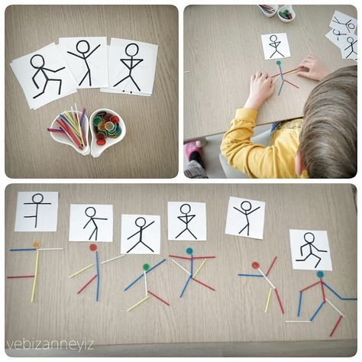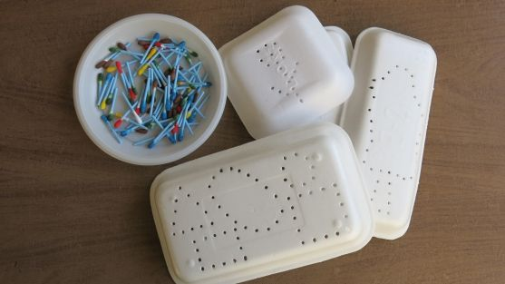

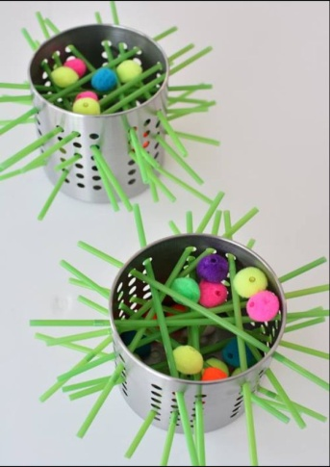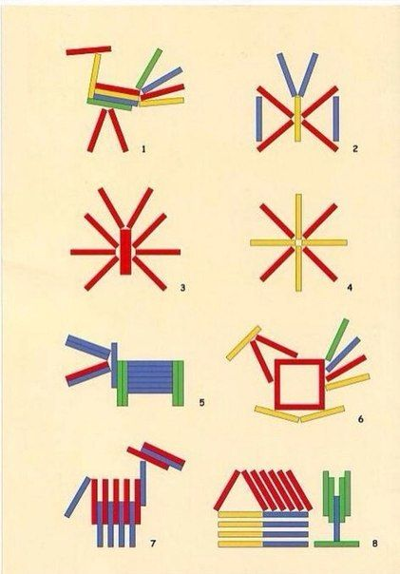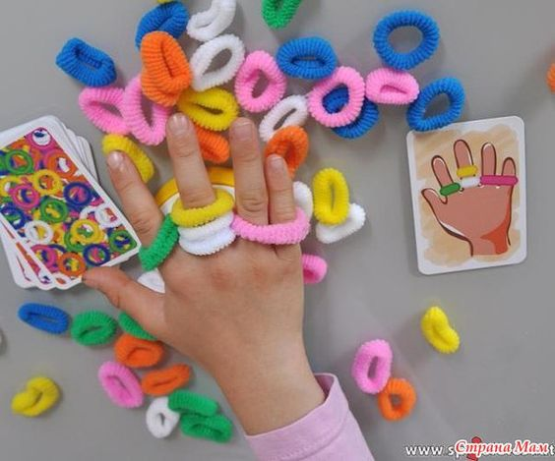

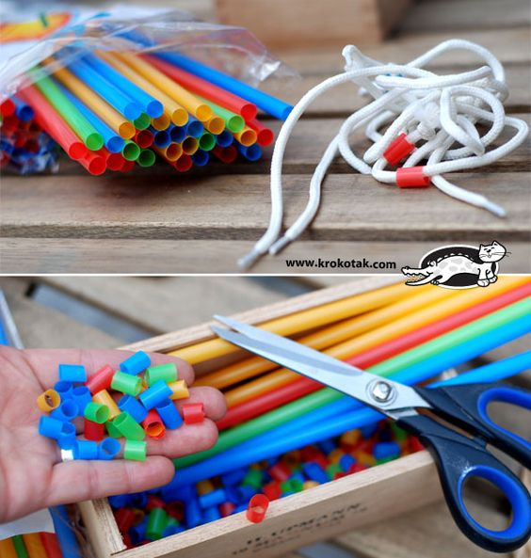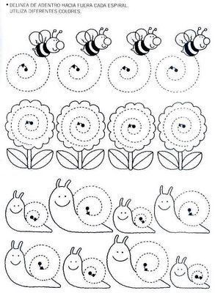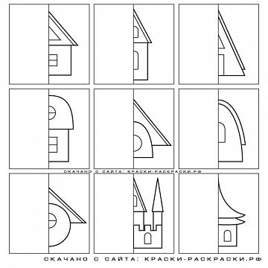
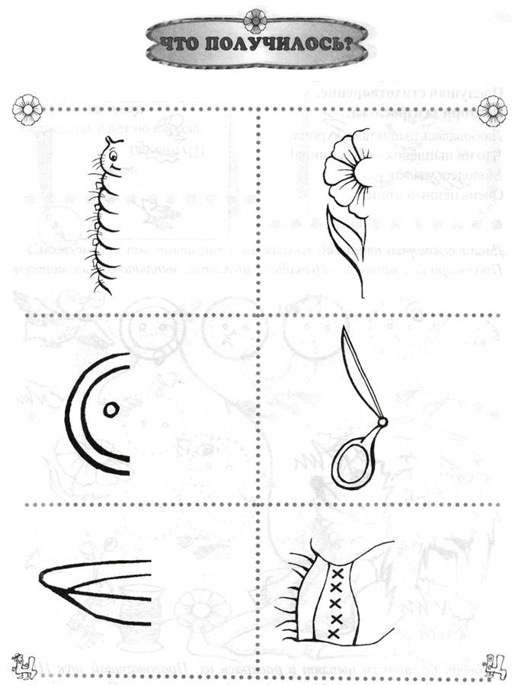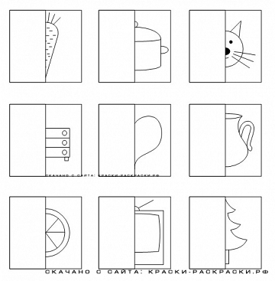

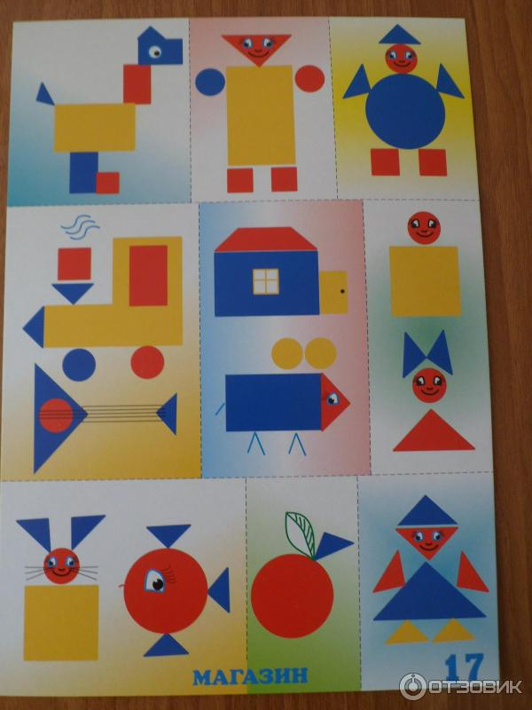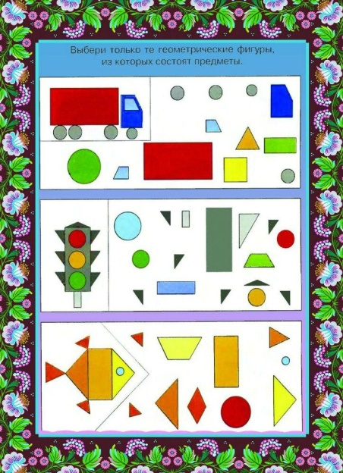

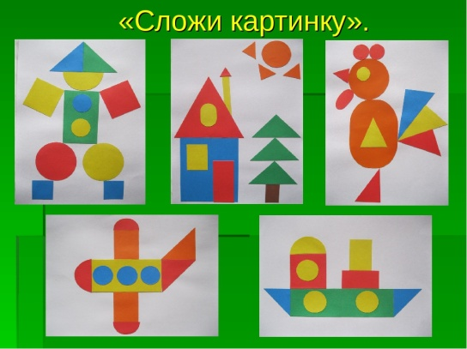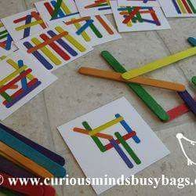

Задания на развитие внимания
К заданиям этой группы относятся различные лабиринты и целый ряд игр, направленных на развитие произвольного внимания детей, объема внимания, его устойчивости, переключения и распределения. Выполнение заданий подобного типа способствует формированию таких жизненно важных умений, как умение целенаправленно сосредотачиваться, вести поиск нужного пути, оглядываясь, а иногда и возвращаясь назад, находить самый короткий путь, решая двух - трехходовые задачи.


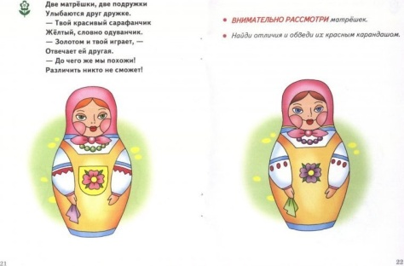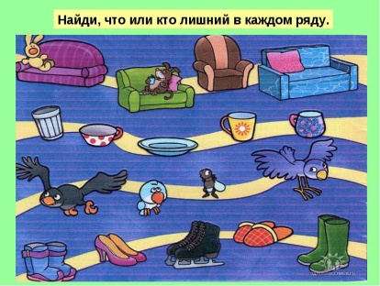
Задания, развивающие память
Включены упражнения на развитие и совершенствование слуховой и зрительной памяти. Участвуя в играх, дети учатся пользоваться своей памятью и применять специальные приемы, облегчающие запоминание. В результате таких занятий дети осмысливают и прочно сохраняют в памяти различные учебные термины и определения. Вместе с тем у детей увеличивается объем зрительного и слухового запоминания, развивается смысловая память, восприятие и наблюдательность, закладывается основа для рационального использования сил и времени.

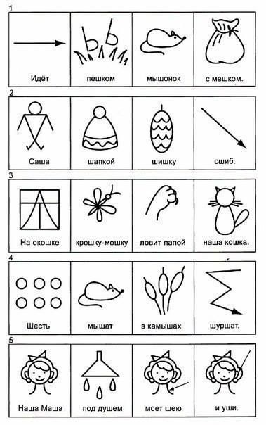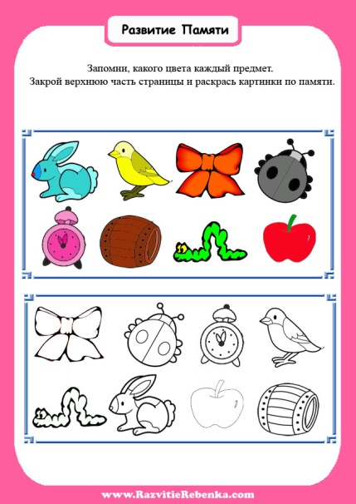

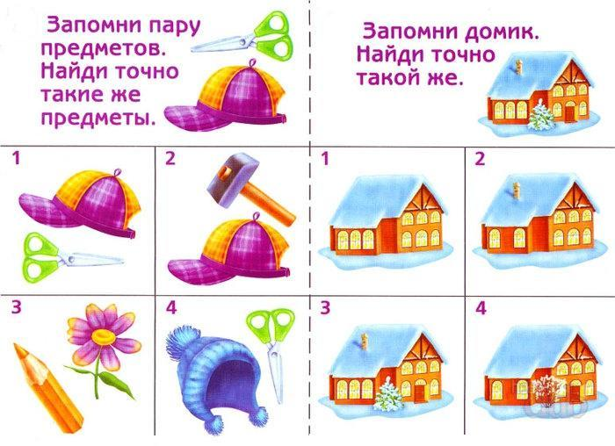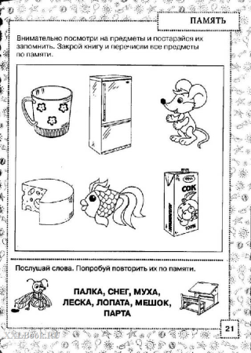

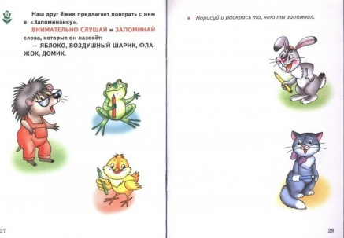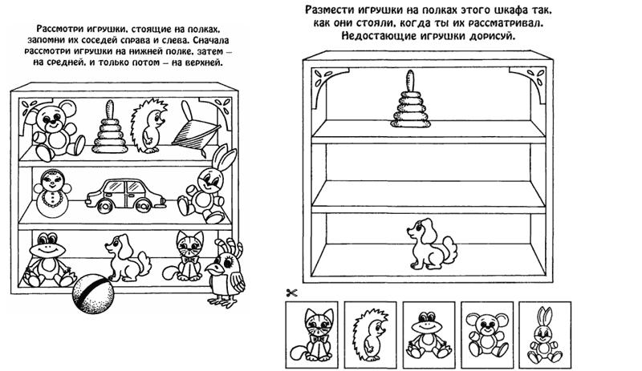
Задания на развитие и совершенствование воображения
Развитие воображения построено в основном на материале, включающем задания геометрического характера;
  - дорисовывание несложных композиций из геометрических тел или линий, не изображающих ничего конкретного, до какого-либо изображения;
  - выбор фигуры нужной формы для восстановления целого;
  - вычерчивание уникурсальных фигур (фигур, которые надо начертить, не отрывая карандаша от бумаги и не проводя одну и ту же линию дважды);
  - выбор пары идентичных фигур сложной конфигурации;
  - выделение из общего рисунка заданных фигур с целью выявления замаскированного рисунка;
  - деление фигуры на несколько заданных фигур и построение заданной фигуры из нескольких частей, выбираемых из множества данных;
  - складывание и перекладывание спичек с целью составления заданных фигур.
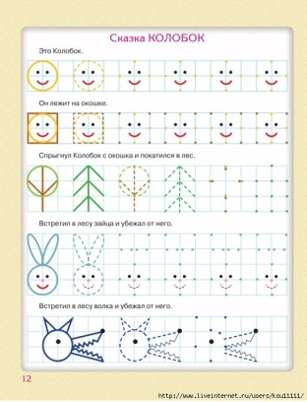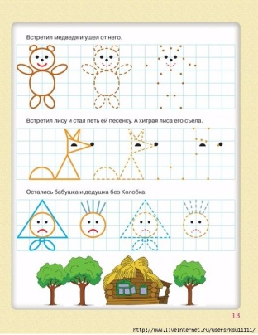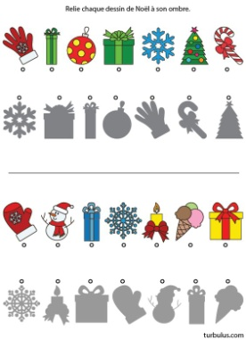

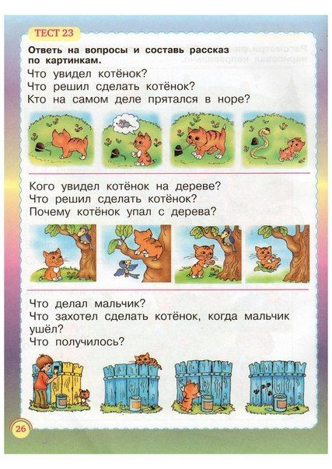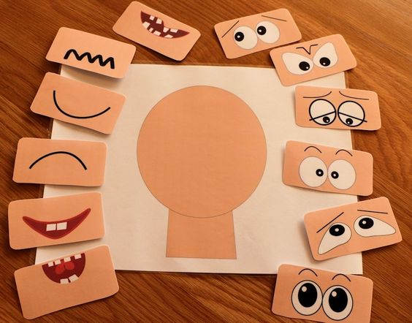

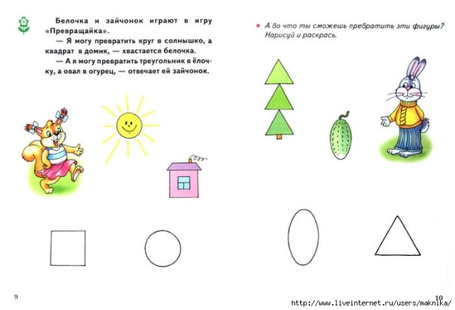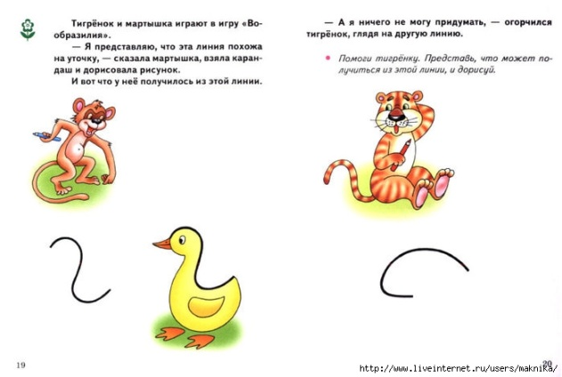

Задания, развивающие мышление
Приоритетным направлением обучения детей мыслительным операциям является развитие мышления. С этой целью приведены задания, которые позволяют на доступном детям материале и на их жизненном опыте строить правильные суждения и проводить доказательства без предварительного теоретического освоения самих законов и правил логики. В процессе выполнения таких упражнений дети учатся сравнивать различные объекты, выполнять простые виды анализа и синтеза, устанавливать связи между понятиями.
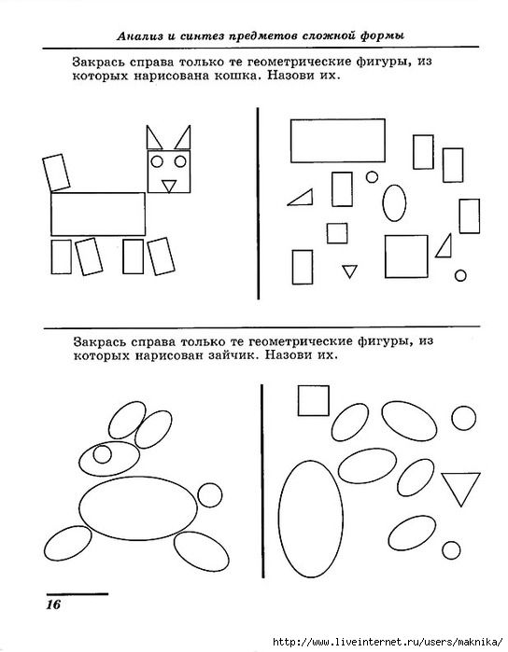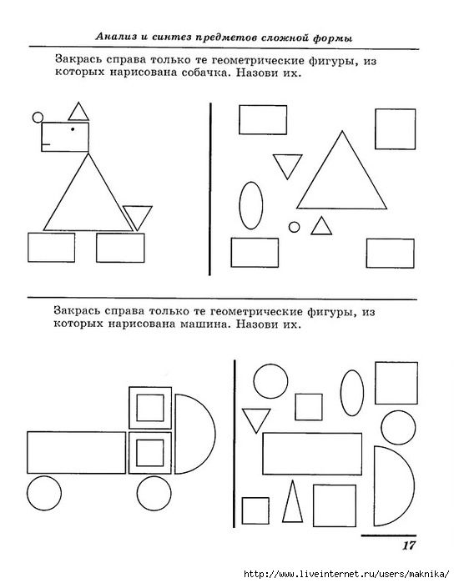

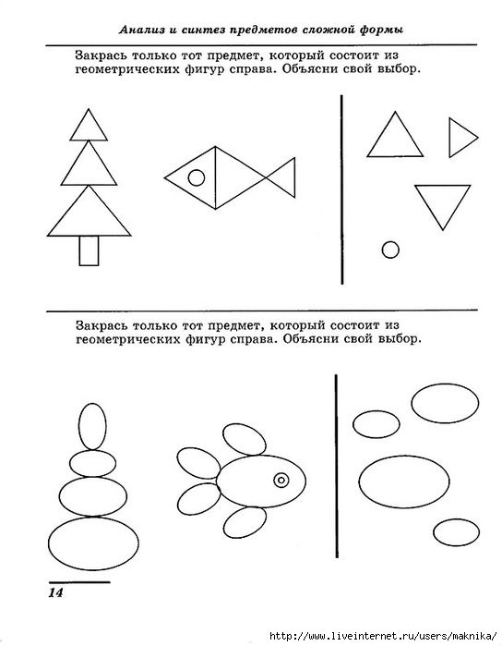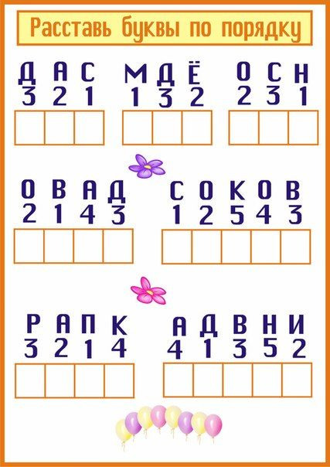

Литература:
Е.А. Янушко «Сенсорное развитие детей раннего возраста»/ М.: Мозаика – Синтез, 2010.
Ветер, Л. А. Воспитание сенсорной культуры от рождения до 6 лет / Л. А. Венгер, Э. Г. Пилюгина, Н. Б. Венгер. – М.: Просвещение, 1988.
Воспитание и обучение детей в первой младшей группе детского сада / под ред. В. В. Гербовой, Т. С. Комаровой. – М.: Мозаика-Синтез, 2006.
Галанова, Т. В. Развивающие игры с малышами дошкольного возраста / Т. В. Галанова. – Ярославль: Академия развития, 2007.

